新疆众力建设有限公司
新疆生产建设兵团第十三师红山农场2号建筑用砂石矿
矿区生态修复方案

新疆众力建设有限公司
2026年9月

新疆众力建设有限公司
新疆生产建设兵团第十三师红山农场2号建筑用砂石矿
矿区生态修复方案

编制单位：山东省地矿工程勘察院（山东省地质矿产勘查开发局八〇一水文地质工程地质大队）

正文目录
前 言 1
一、编制目的 1
二、服务年限 2
第一章 矿山基本情况 8
一、矿业权人基本情况 8
二、地理位置与区域概况 8
三、矿山开采历史及现状 10
第二章 矿区基础信息 15
一、矿区自然条件 15
二、社会经济概况 19
三、矿区地质环境背景 22
四、矿区土地利用现状及采矿用地审批情况 27
五、矿区生态状况 28
六、矿山及周边人类重大工程活动 32
七、矿区生态修复工作情况 32
八、矿区基本情况调查指标 33
第三章 问题识别诊断及修复可行性分析 37
一、问题识别与受损预测 37
二、生态修复可行性分析 60
三、生态恢复分区及修复时序安排 70
四、采矿用地与复垦修复安排 79
第四章 生态修复措施与工程内容 82
一、保护与预防控制措施 82
二、修复措施 84
三、工程内容 87
第五章 监测与管护 91
一、监测目标与措施 91
二、管护目标与措施 96
第六章 工作部署与经费估算 99
一、总体部署 99
二、总体经费估算 100
三、阶段工作任务与经费安排 115
第七章 保障措施与公众参与 117
一、保障措施 117
二、公众参与 124
三、效益分析 130
第八章 结论 132

附表目录
- 矿区生态修复报告表；
- 矿区山生态修复方案编制信息表；
- 矿区士地利用现状表；
- 矿区士地利用权属表；
- 矿山采矿前复垦修复监测内容与监测指标表；
- 矿山开采中复垦修复监测内容与监测指标表；
- 矿区损毁程度综合评价表；
- 矿区生态修复目标及士地利用变化表；
- 矿区用地（含临时使用用地）与复垦修复计划表；
- 存量采矿用地地腾退指标使用计划表；
- 表士处置工程汇总表；
- 矿区生态修复投资估算总表；
- 工程施工费单价估算表；
- 工程措施费估算表；
- 设备费估算表；
- 其他费用估算表；
- 前三年度矿区生态修复工作计划表；

附件目录
- 委托书；
- 承诺书；
- 采矿许可证；
- 矿权人营业执照;
- 《新疆生产建设兵团第十三师红山农场2号建筑用砂石矿资源储量核实报告(2026年)》评审意见书;
- 红山农场2号矿开采方案;
- 原矿销售证明材料；
- 土地权属证明材料;
- 外业调查记录表（生态环境现状）；
- 外业调查记录表（土地利用）；
- 外业调查记录表（土壤）；
- 外业调查记录表（植被）；
- 公众参与表;
- 土壤检测报告;
- 2026年8月4日发布附件：哈密市2026年6月份建设工程价格信息;
- 照片集;
- 初审意见;

前 言

一、编制目的

（一）任务由来

（二）编制目的
通过编制本方案，一是将矿山企业的矿区生态修复目标、任务、措施和计划等落到实处；二是为矿区生态修复的实施管理、监督检查以及矿区生态修复基金计提等提供依据；三是使被损毁的土地恢复并达到最佳综合效益的状态，努力实现社会经济、生态环境的可持续发展；四是为实施矿区生态修复提供技术依据；五是自然资源管理部门监督、检查、督促矿山企业落实矿区生态修复义务的重要依据。

（三）编制情形
《自治区自然资源厅关于做好〈矿产资源法〉实施过渡期内矿区生态修复方案编制评审工作的公告》中第三条要求“采矿权人延续申请采矿许可证的，原矿山地质环境保护与土地复垦方案超过五年适用期的，采矿权人应当重新编制矿区生态修复方案”。现采矿权于2025年10月8日到期，依照新疆生产建设兵团第十三师自然资源和规划局矿产资源管理的规定，该矿山需提交资源储量核实报告，之后编制矿山开采方案与生态修复方案，方能完成采矿许可证的延续，本次方案编制情形属于“延续”。
（四）编制依据
本方案编制的依据为相关法律、法规、政策性文件、规范、规程、标准、矿区地质资料及项目文件。
1.法律、法规
（1）《中华人民共和国矿产资源法》（2024年11月8日修订，2025年7月1日实行）；
（2）《中华人民共和国土地管理法》（2021年4月21日修订，2021年9月1日施行）；
（3）《中华人民共和国环境保护法》（2014年4月24日第十二届全国人民代表大会常务委员会第八次会议修正通过）；
（4）《中华人民共和国水土保持法》（2010年12月25日第十一届全国人民代表大会常务委员会第十八次会议修正通过）；
（5）《中华人民共和国水污染防治法》（2017年6月27日第十二届全国人民代表大会常务委员会第二十八次会议修正通过）；
（6）《地质灾害防治条例》（2003年11月24日公布，2004年3月1日起施行)；
（7）《矿山地质环境保护规定》（2019年7月16日自然资源部第2次部务会议《自然资源部关于第一批废止修改的部门规章的决定》第三次修正）；
（8）《土地复垦条例》（2011年3月5日起施行）；
（9）《土地复垦条例实施办法》（国土资源部令第56号，2019年7月16日修正通过）；
（10）《中华人民共和国土地管理法实施条例》（国务院令第743号）；
（11）《新疆维吾尔自治区矿产资源管理条例》（自治区人大常委会，1997年10月11日修正）；
（12）《新疆维吾尔自治区地质灾害防治条例》（自治区人大常委会，2020年3月1日实施）；
（13）《新疆维吾尔自治区地质环境保护条例》（自治区人大常委会，2021年1月1日实施）；
（14）《新疆维吾尔自治区实施<中华人民共和国土地管理办法>办法》（2022年11月1日起实施）。
2.政策性文件
（1）《国土资源部关于贯彻实施〈土地复垦条例〉的通知》（国土资发〔2011〕50 号）；
（2）《自然资源部关于印发<国土空间调查、规划、用途管制用地用海分类指南>的通知》（自然资发〔2023〕234号）；
（3）自然资源部 生态环境部 财政部 国家市场监督管理总局 国家金融监督管理总局 中国证券监督管理委员会 国家林业和草原局《关于进一步加强绿色矿山建设的通知》（自然资资规〔2024〕1号）；
（4）《关于取消矿山地质环境恢复治理保证金建立矿山地质环境治理恢复基金的指导意见》（财建〔2017〕638号）；
（5）《关于落实国土资源部贯彻实施〈土地复垦条例〉的通知》（新国土资发〔2011〕421号）；
（6）《新疆维吾尔自治区矿山地质环境治理恢复基金管理办法》（新自然资规〔2022〕1号）；
（7）新疆维吾尔自治区自然资源厅2025年10月20日发布的《自治区自然资源厅关于做好<矿产资源法>实施衔接过渡期内矿区生态修复方案编制评审工作的公告》。
3.规范、规程、标准
（1）《矿山生态修复技术规范第1部分：通则》 (TD/T 1070.1-2022)；
（2）《矿山生态修复技术规范第3部分：金属矿山》（TD/T 1070.3-2022）；
（3）《金属矿土地复垦与生态修复技术规范》（GB/T 43933-2024）；
（4）《矿山土地复垦与生态修复监测评价技术规范》（GB/T43935-2024）；
（5）《非煤露天矿边坡工程技术规范》 (GB51016-2014)；
（6）《矿山土地复垦基础信息调查工程》（TD/T1049-2016）；
（7）《地下水质量标准》（GB/T14848-2017）；
（8）《岩土工程勘察规范》（GB50021-2001，2009年版）；
（9）《地质灾害危险性评估规范》（GB/T 40112-2021）；
（10）《矿区水文地质工程地质勘查规范》（GB12719-2021）；
（11）《开发建设项目水土保持方案技术规范》（GB50433-2008）；
（12）《泥石流灾害防治工程勘察规范》（DZ/T0220-2006）；
（13）《崩塌、滑坡、泥石流监测规范》（DZ/T0221-2006）；
（14）《矿山地质环境监测技术规程》（DZ/T0287-2015）；
（15）《土地利用动态遥感监测规程》（TD/T 1010-2015）；
（16）《矿区土地复垦基础信息调查规范》（TD/T 1049-2016）；
（17）《自然生态系统土壤长期定位监测指南》（GB/T 32740-2016）；
（18）《草地资源调查技术规程》（NY/T 2998-2016）；
（19）《土壤质量自然、近自然及耕作土壤调查程序指南》（GB/T 36393-2018）；
（20）《全国生态状况调查评估技术规范-生态系统格局评估》（HJ 1171-2021）；
（21）《全国生态状况调查评估技术规范-生态系统服务功能评估》（HJ 1173-2021）；
（22）《生态系统评估生态系统格局与质量评价方法》（GB/T 42340-2023）；
（23）《土壤质量决策单元-多点增量采样法》（GB/T 42489-2023）；
（24）《国土空间生态保护修复工程验收规范》（TD/T 1069-2022）；
（25）《矿山地质环境监测技术规程》（DZ/T0287-2015）；
（26）《土壤环境监测技术规范》（HJ/T166-2004）；
（27）《矿区地下水监测规范》（DZ/T0388-2021）；
（28）《矿区地下水含水层破坏危害程度评价规范》（GB/T 42362-2023）；
（29）《土地复垦质量控制标准》（TD/T1036-2013）；
（30）《土壤环境质量农用地土壤污染风险管控标准（试行）》（GB15618-2018）；
（31）《第三次全国国土调查技术规程》（TD/T 1055-2019）；
（32）《农村生活污水处理排放标准》（DB654275-2019）；
（33）《土地复垦方案编制规程》（TD/T 1031-2011）；
（34）《生态环境状况评价技术规范》（HJ/T192-2015）。

二、服务年限

（一）矿山剩余服务年限
参考同类矿山实际生产经验及矿山以往开采统计数据，设计矿山回采率98%，采矿损失率2%。
（3）矿山服务年限
(1)服务年限内采出砂石料量
Q=Q1× (1-r)=24.53×10⁴m³
其中:Q一矿山采出砂石料量;。
r一采矿损失率，参考同类矿山实际生产经验及矿山以往开采统计数据，取2%(砂石料回采率为98.00%)。
(2)矿山服务年限
T=Q÷A=24.53÷9=2.7(年)
T一矿山服务年限。

（二）方案服务年限
根据实际情况，本矿山为停产延续矿山，矿山设计服务年限2.7年，计划复垦施工期0.3年，管护期3年，因此矿山从生产到闭坑后生态修复工作结束共用时约6年，即：
1、2026年10月至2029年6月，共2.7年为矿山设计服务年限；
2、2029年7月至2029年9月，共0.3年为复垦施工期；
3、2029年10月至2032年9月，共3.0年为管护期。
综上，本方案服务年限为6.0年，即自2026年10月至2032年9月。（见表0-2-1）。
表0-2-1 矿区生态修复年限组成表
序号 | 项目 | 时间
1 | 矿山生产服务年限 | 2.7年（2026年10月-2029年6月）
2 | 复垦施工期 | 0.3年（2029年6月-2029年9月）
3 | 管护期 | 3年（2029年10月-2032年9月）
合计 |  | 6年（2026年10月-2032年9月）

第一章 矿山基本情况

一、矿业权人基本情况

二、地理位置与区域概况

（一）矿区地理位置及交通情况
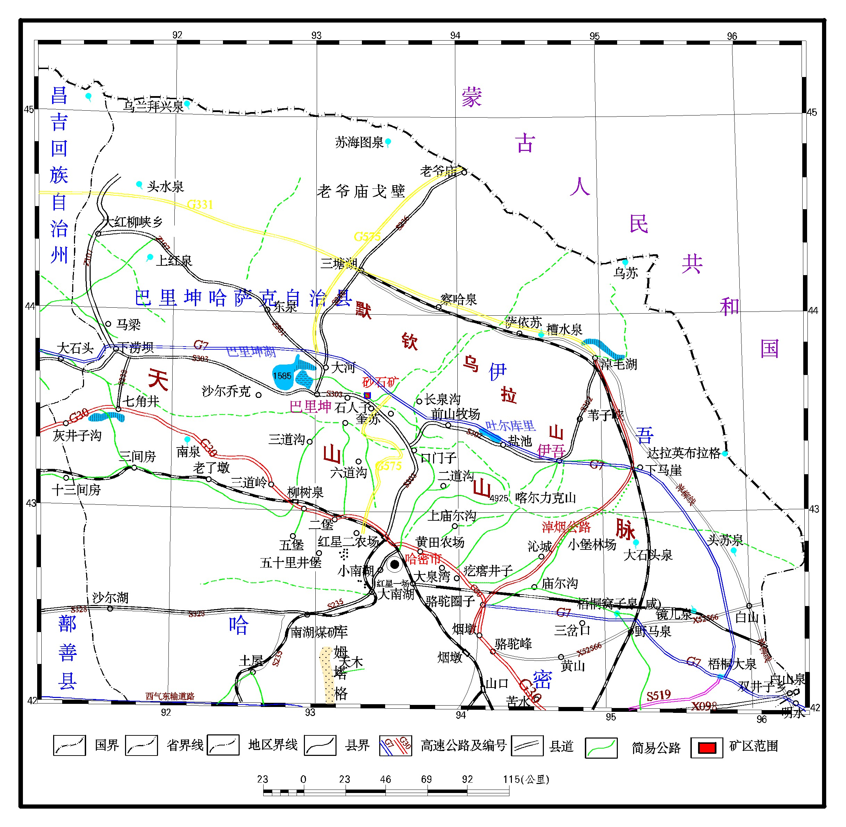
图1-2-1 矿区交通位置图

（二）矿区范围

三、矿山开采历史及现状
新疆众力建设有限公司自2023年10月取得采矿许可证以来，除2024年正常生产外，截止目前一直处于停产状态。

四、矿山建设方案简介
矿山的《新疆众力建设有限公司新疆生产建设兵团第十三师红山农场2号建筑用砂石矿开采方案》由山东省地矿工程勘察院（山东省地质矿产勘查开发局八〇一水文地质工程地质大队）编制，并通过评审。

（一）开采设计方案
1.建设规模
2.开采方式
3.开拓运输方案
采用公路开拓，汽车运输方案。
4.采矿方法
采用缓倾斜一次采全高的采矿方法。
5.开采境界构成要素
根据拟定的露天采场境界参数，露天开采境界圈定结果见表1-4-1。
6.开采工艺流程
挖掘机铲装→矿用自卸汽车运输。
7.劳动制度和定员

（二）矿山布局
本次调查期间对各设施场地位置和面积进行了校核。根据现状调查，矿山已有地面布局为露天采坑，已有设施占地面积4.0389公顷。
根据建设单位出具的证明文件，第十三师红山农场二号砂石矿，矿区开采仅用作道路工程路基填料取土场。在矿区范围内不设置办公区、生活区、筛分及工业场站等任何设施。规划场地包括规划露天采场、临时表土堆场，临时表土堆场与规划露天采场面积重叠，总占地面积10.00公顷。均位于矿区内，各设施场地损毁土地类型为天然牧草地。土地权属为国有。
矿山已有及规划布局分述如下：

第二章 矿区基础信息

一、矿区自然条件

（一）地形地貌
矿区处于东准噶尔盆地东部北缘，属山前冲洪积扇区，地形起伏不大。矿区处在的山前洪积扇区总的地势是北高南低，地形坡度一般多在1°-3°之间，矿区海拔高程为+1826.5米～+1817.9米。地貌属于第四系冲洪积平原区，沟谷不发育，洪冲积物裸露地表，植被发育较好，总体上，矿区及周边地区地貌类型单一，地形简单。
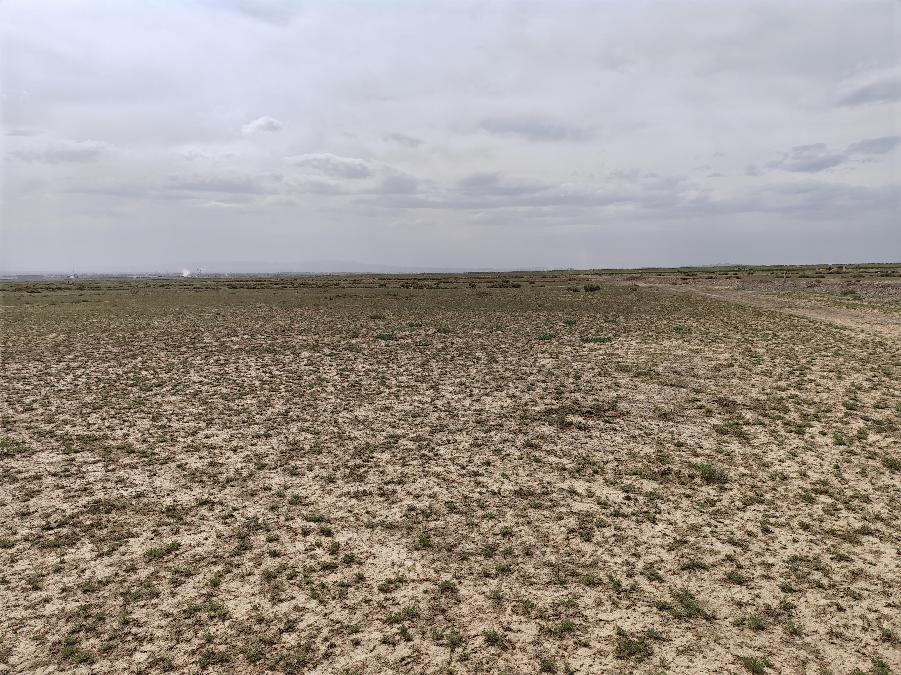
图2-1-1 矿区地貌照片

图2-1-2 矿区地形地貌卫星影像图

（二）水文气象条件
1.气象
矿区内属温带大陆性冷凉干旱气候区，四季不明显，年平均气温约1.8℃，全年最冷的一月气温为-18.6-11.3℃，全年最热的七月气温为15.1-24.6℃，极端最高气温34.8℃，极端最低气温约-43.4℃，年平均降水量220.3毫米，多年月平均降水量在18.4毫米,其中7月份月降雨量达到了46.6毫米，而1月份仅达到了3毫米。新疆生产建设兵团第十三师年平均蒸发总量1602.7毫米，约为年平均降水量的7.3倍，年蒸发量大于年降水量。区内常年多风，以西北风为主。尤以3—6月和冬季最烈，风力一般4—5级，经常有7—8级大风，最大可达10级。
2.水文
矿区为透水层的冲洪积砂砾石及泥土松散堆积，无隔水层。区内地表无常年水流。

（三）土壤

（四）植被
根据现场调查，矿区及周边为典型的荒漠植被群落。植被群落类型主要骆驼刺、梭梭柴、麻黄草等植物，植被发育较好，覆盖度在30%左右。见图2-1-4。
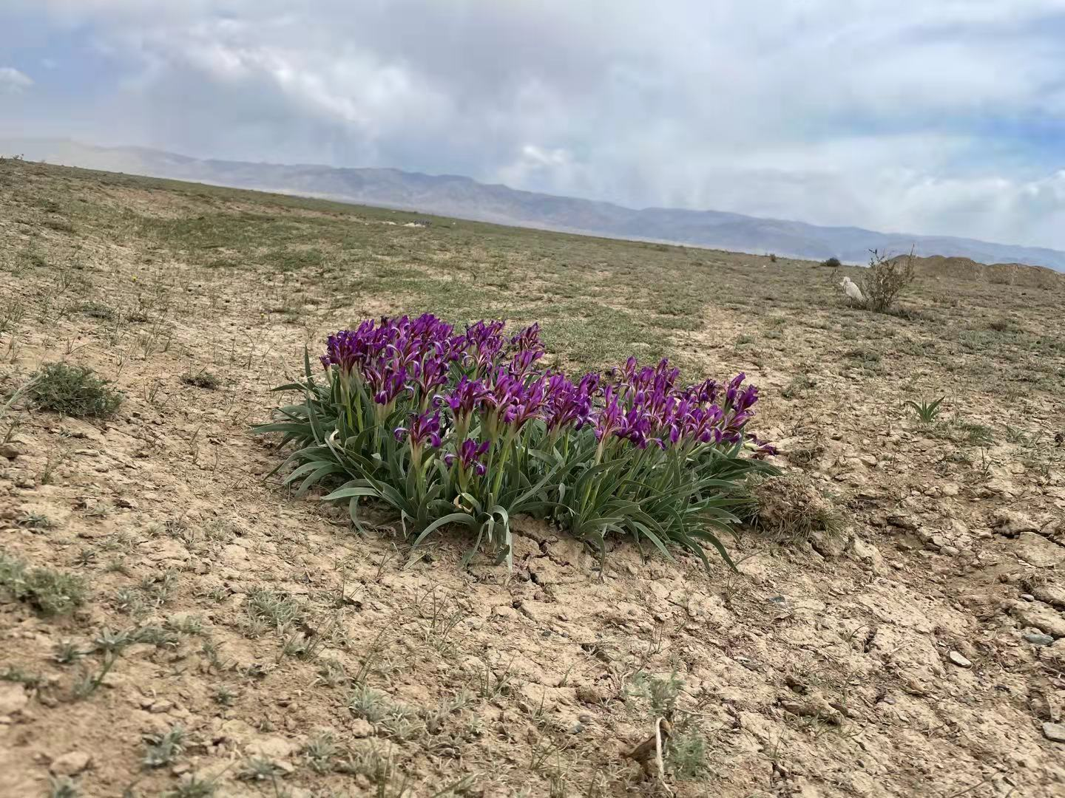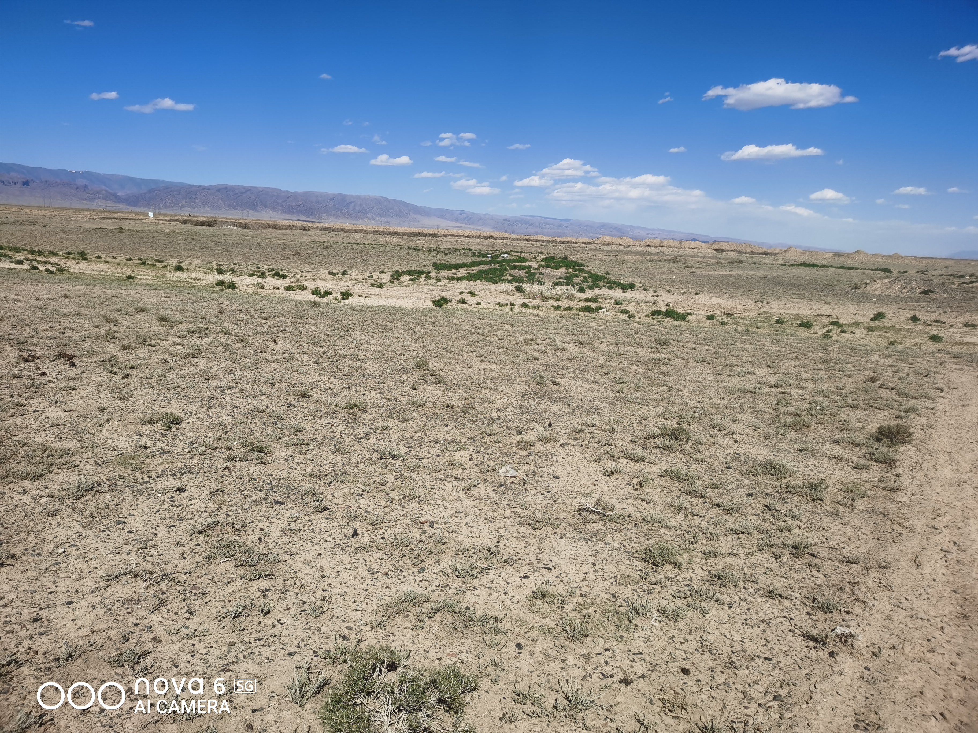
照片2-1-4 矿区典型植被

（五）地下水基本情况
矿区地下水补给来源单一，大部分来源于大气降水。但由于本区属于干旱荒漠区，降水量少，蒸发量大，地下水径流表现非常微弱。根据地貌形态特征，大气降水大部分沿山坡直接以地表径流形式排泄，少部呈裂隙水埋藏于地表浅部，经蒸发，挥发于大气之中。

二、社会经济概况

（一）巴里坤县社会经济与人文环境
巴里坤哈萨克自治县总面积3.84万平方公里，其中山地、戈壁占2.55万平方公里，占全县总面积的66%。2010年县域总人口10.6万人，由汉族、哈萨克族、维吾尔族、蒙古族等13个民族构成，其中哈萨克族占35%，其他少数民族占2%。县辖15个乡镇场区、46个行政村。境内驻有兵团农十三师红山农场和哈密地区伊吾马场。
2023年是全面贯彻党的二十大精神的开局之年，初步核算，全年实现县域生产总值（GDP）159.40亿元，比上年增长16.5%。其中：第一产业增加值11.96亿元，增长8.0%；第二产业增加值115.55亿元，增长21.8%，其中，工业增加值105.78亿元，增长28.2%；第三产业增加值31.90亿元，增长7.0%。三次产业比例为7.5∶72.5∶20.0。全年人均生产总值158135元，比上年增长25.3%，以当年平均汇率折算，人均生产总值达到22441美元。
2024年初步核算，全年实现县域生产总值（GDP）187.62亿元，同比增长17.3%。其中：第一产业增加值11.87亿元，同比增长6.3%；第二产业增加值147.70亿元，同比增长24.2%，其中，工业增加值145.41亿元，同比增长24.2%；第三产业增加值28.05亿元，同比增长0.3%。三次产业比例为6.3∶78.7∶15.0。全年人均生产总值201617元，同比增长18.0%，以当年平均汇率折算，人均生产总值达到28310美元。
2025年是具有重要里程碑意义的一年，初步核算，全年实现县域生产总值（GDP）211.11亿元，同比增长14.6%。其中：第一产业增加值12.61亿元，同比增长4.1%；第二产业增加值167.96亿元，同比增长17.9%，其中，工业增加值同比增长17.8%；第三产业增加值30.54亿元，同比增长7.0%。三次产业比例为6.0:79.6:14.4。全年人均生产总值282616元，同比增长13.3%，以当年平均汇率折算，人均生产总值达到39566美元。
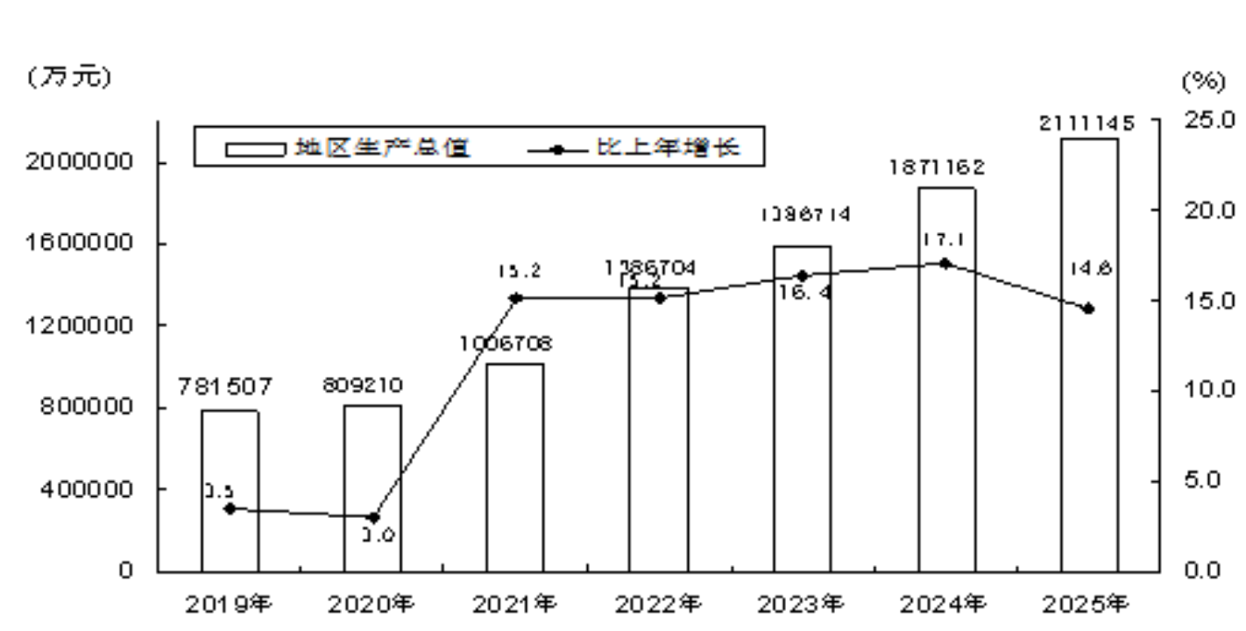
图2-1-5 巴里坤县生产总值及其增长速度

（二）红山农场社会经济与人文环境
新疆生产建设兵团第十三师红山农场 2025年实现生产总值7.85亿元，较上 年同比增长 63.2%（现价，下同），其中：第一产业1.32亿元，增长 8.2%；第 二产业5.3亿元，增长 102.29%，其中工业 5.2亿元，递增108%；第三产业1.23亿元，递增22.45%；三次产业比率达到17:68:15；人均生产总值达到6.95万城镇化水平显著提升。完成师下达公租房建设任务650户，总建筑面积49130平方米。建成的5214.09平方米综合业务楼1座，完成房屋拆迁160户，拆迁面积16800平方米，为农场城镇化建设打下了坚实的基础。
新型工业化顺利推进。2025年招商项目8个，总投资487.65亿。其中：风力发电项目2个，煤化工项目3个，物流项目1个，已建设完成项目两个，全年落地资金达18亿元。全年完成工业产值12.58亿元，同比增长107%，完成工业增加值5.2亿元，同比增长108%。
农业现代化进程加快。2025年完成播种面积5.37万亩，其中：小麦5.03万亩、平均单产530公斤。马铃薯1476亩、平均单产2.47吨。露地蔬菜1935亩、生产各类蔬菜9675吨。由于春季的严重冻害葡萄产量较2024年减产5428吨。今年葡萄销售3249吨。红枣总产391吨。全场发展农工专业合作社5个，其中:果蔬种植专业合作社1个、家禽养殖专业合作社4个，农民专业合作社成员总数305户，带动非成员农户458户。畜牧业全年出栏销售2.3万头只，年末存栏7.9万头只，肉类产量2560吨，奶产量1980吨。
随着城镇化建设的加快及基础建设的快速发展，市场上对砂石料的需求日益增加，红山农场位于天山山北的洪冲积平原中，该地区有大面积基本农田或处于东天山自然保护区中，可采的砂石资源量有限，目前巴里坤周边的砂石料市场50～70元左右，本矿床距离巴里坤县、红山农场、奎苏镇都很近，运输成本很低，市场需求大，所以该矿发展前景乐观，经济效益较好。

（三）矿区及周边社会经济与人文环境
根据《新疆维吾尔自治区主体功能区规划》，矿区不属于禁止、限制开发区域。
经哈密市自然资源局查询，矿业权与各类保护功能分区未发生重叠，矿业权区与生态保护红线区未发生重叠。
矿区不在国家级及自治区级自然保护区内、生态红线区、水涵养区等功能区内；矿区周围1000m范围内没有国道、铁路和输油输气管道等，也没有固定居民点。

三、矿区地质环境背景

（一）地层岩性
矿区地层简单。主要出露第四系全新统冲积物（Q_{h}^{al}）和沿冲沟分布的第四系上更新统-全新统洪积层-冲洪积层(Q_{p3-h}) ^{apl}。
第四系全新统冲积物（Q_{h}^{al}）：在矿区内大面积分布，占整个矿区面积98%以上，据采坑及浅井工程揭露其厚度0.48～0.63米，平均厚度0.56米。近水平层状产出。岩性为：亚砂土、亚粘土层夹少量砂、砾石。与下覆地层接触界线明显，呈整合接触关系。
第四系上更新统-全新统洪积层-冲洪积层(Q_{p3-h}) ^{apl}：沿矿区中部冲沟北东南西向分布，出露面积较小。经现场调查和浅井工程揭露，该地层隐伏与第四系全新统冲积物（Q_{h}^{al}）地层之下。呈北东-南西走向，向南略显缓倾斜，倾角约1-2°。岩性为砂、砾石混合物，自然混合而成，砂砾石搬运距离较远，磨圆度、分选性较好,具有第四系冲洪沉积型的固有特性，该套地层未见低。本次普查工作确定的建筑用砂石矿即为该层，矿区圈定长约340米，宽约294米。
岩层多呈青灰色，主要由砂及砾石组成，砂的含量46%左右，砾石含量45%左右，砾石中以小于40毫米为主，少部分砾石粒径大于40毫米，最大粒径150毫米左右，砾石成分复杂，主要为安山玢岩、凝灰岩、霏细岩、闪长岩、云英闪长岩、花岗闪长岩、花岗岩，砾石多呈次棱角-浑圆状，砂质充填与砾石之间，结构较疏松，多未胶结。。见矿区地质图2-3-1。

（二）岩浆岩
矿区未见岩浆岩发育。

（三）地质构造
矿区内未发现断裂及褶皱构造。

（四）水文地质
1、含（隔）水层组的划分
划分依据：矿区内岩石为第四系洪积物，划分的依据主要以岩性特征及富水性作为标准，划分区内的含（隔）水层组。
矿区施工浅井控制深度内，未揭露到地下水，根据区域水文地质，结合本次勘查成果，确定矿区内仅存在不含水层。
松散岩类孔隙水透水不含水层（Ⅰ）：
矿区松散岩类主要为第四系上更新统-全新统冲洪积层，岩性为亚砂土、亚粘土和砂砾石、砂石或含粘土的砂砾石，分布于整个矿区，均不含水。
2、矿区地下水补、迳、排
核实区及其附近未见常年或季节性地表径流及地下水露头，大气降水是矿区地下水的唯一补给方式，对矿区地下水来说，其具有季节性和偶发性，持续时间短，补给有限的特点。由于矿区属干旱区，大气降水少，而蒸发量大，地下水补给条件差。即使夏季偶遇强降雨，大部分雨水将汇聚于沟谷中形成暂时性地表径流沿沟谷快速排泄，只有少量雨水以垂向入渗的方式，缓慢下渗补给。由于没有持续稳定的补给，在干燥炎热的环境下，这些水多以蒸发的形式在较短的时间内排泄殆尽，使赋存介质很快又处于不含水状态。
3、矿床充水因素
矿区内气候干燥，为荒漠、戈壁型大陆性干旱气候，蒸发量远高于降水量。夏季偶短暂暴雨形成的短暂径流，很快将下渗消失，不会形成长时间地表水体，对矿山开采影响较小。
地表水源：区内无常年性地表水流。
综上所属，矿区充水来源主要为大气降水及其极端时期内发生罕见的降水过程，可在在露天采坑底部或矿区低洼处形成暂时地表水体。综合分析本区地表水具有以下特征：一是受气候条件的制约，矿区地表水的形成具有季节性和偶发性，且水量有限，持续时间短，对矿床开采的影响有限；二是矿区地形条件有利于地表汇水快速自然排泄，使汇水存续时间短暂，进一步降低了地表汇水对矿床开采的影响。但从预防角度考虑，建议开辟排泄通道、修筑防洪堤坝或配备抽、排水设备，即可解决采场排水问题，避免强降雨可能造成的采坑严重积水，保证生产不受影响。
4、矿区水文地质类型
矿山开采标高远在地下水位之上，开采不受地下水影响；矿区属干旱区无地表水体，降雨量少、蒸发量大，矿床开采受地表水的影响较小；矿区的水文地质勘查类型应划分为露天开采简单型矿床。

（五）工程地质
1、工程地质岩组
矿区地形地貌条件简单，矿体产状近水平位于亚砂土、亚粘土覆盖层之下，主要由砂砾石组成，岩土体工程地质性质较差。岩土体均为散体结构，结构体呈颗粒碎屑状，遇水易导致塌陷、边坡坍塌等地质灾害发生。矿区工程类型划分为松散地质岩组。
2、岩体质量
矿体由第四系冲洪积作用自然堆积而成，呈近水平层状位于亚砂土、亚粘土覆盖层之下，由砾石、粗砂、细砂组成。骨架颗粒大部分接触，粗砂及细砂充填级配较好，自然状态下呈未胶结状态，但堆积时间较长已被压实，岩层完整较密实。
原普查工作施工2口浅井，最深已达到4.95米，井呈较规则长方形。通过浅井井壁观察矿层略具层理较密实，砂石粒度分布基本均匀，一般不易发生工程地质问题。但综合考虑由于岩体为自然堆积而成未胶结状态、密实度不够，岩体质量为较差。
将来开采时必须加强边坡稳定性巡查，及时消除崩塌等边坡失稳安全隐患。

（六）矿体地质特征

四、矿区土地利用现状及采矿用地审批情况

（一）土地利用类型

（二）采矿用地审批情况

（三）土地权属状况

五、矿区生态状况

（一）生态本底状况

（二）生态功能定位
矿山位于哈密市伊州区，根据《新疆生态功能区划》，矿区所在区域位于准噶尔盆地温带干旱荒漠与绿洲生态功能区—准噶尔盆地东部灌木荒漠野生动物保护生态亚区—诺敏戈壁荒漠化敏感生态功能区区内，该区主要生态服务功能为荒漠化控制。主要维持戈壁生态环境的稳定性，发展淖毛湖和三塘湖的商品瓜生产，生态功能区的主要环境状况见表2-5-1。
矿区范围内，现场调查及土地利用现状分析表明，地表植被覆盖大于20%，主要为沙苔草、早熟禾、骆驼刺、梭梭柴、沙生针茅等植物，植被发育较好。
矿区范围未涉及重要生态功能区、生态环境敏感区与脆弱区等严格管控边界，亦未触及自然保护区、风景名胜区、文物保护单位及水源地保护区等环境敏感目标，未占用法律法规明令禁止采矿的区域。
表2-5-2 生态功能区的主要特征表
生态功能分区 | 主要生态服务功能 | 主要生态环境问题 | 主要生态敏感因子、敏感程度 | 保护目标 | 保护措施 | 适宜发展方向
Ⅱ准噶尔盆地温带干旱荒漠与绿洲生态功能区-Ⅱ4 准噶尔盆地东部灌木荒漠野生动物保护生态亚区-25．诺敏戈壁荒漠化敏感生态功能区 | 荒漠化控制、 | 干旱缺水、土壤风蚀、荒漠植被遭破坏 | 生物多样性和生境不敏感，土地沙漠化轻度敏感、土壤侵蚀极度敏感，土壤盐渍化不敏感， | 保护砾幕、保护荒漠植被、保护小绿洲、保护零星低地草甸与泉眼 | 维持戈壁生态环境的稳定性，发展淖毛湖和三塘湖的商品瓜生产。 | 维持戈壁生态环境的稳定性，发展淖毛湖和三塘湖的商品瓜生产。

六、矿山及周边人类重大工程活动
经过调查核实，矿区内无居民点，矿区周边无地质灾害迹象，矿区距最近的居民点为新星市红山农场，生活用水均需从该居民点拉运。其他生活生产物资均由巴里坤县供应。矿区及周边无文物设施、无各类自然保护区、人文景观、风景旅游区，远离城市。本矿山目前停产，今后矿山的重大工程活动为开采活动。
目前矿区周边无大规模城镇开发计划，也未涉及自然保护区、风景名胜区等生态敏感区的划定或建设活动。因此，城镇扩张或保护地管理要求对矿区生态修复暂无直接约束。

七、矿区生态修复工作情况
1.矿山生态修复工作落实情况
上一阶段方案为《新疆众力建设有限公司新疆生产建设兵团第十三师红山农场2号建筑用砂石矿矿产资源开发利用与生态保护修复方案》，2023年10月通过评审。设计的地质环境治理工程措施为围栏、警示牌设立，截水沟开挖、生活垃圾清运等，土地复垦工程措施有地表建筑拆除、回填、地表清理、平整等措施，监测内容主要有铁丝网围栏、警示牌及采场边坡角监测、地形地貌监测、水土环境污染监测、水环境污染监测、土环境污染监测、大气污染监测等。
新疆众力建设有限公司自2023年10月取得采矿许可证以来，除2024年正常生产外，截止目前一直处于停产状态，原矿山尚未全面落实原方案设计的土地复垦工程，但经本次现场实地调查，企业已自主开展部分边坡及场地治理工作：露天采坑边坡坡角小于 30°，已完成露天采坑场地平整、采坑边坡筑坡治理及坑底平整作业，并对部分已损毁区域实施植被重建，治理工作取得较好社会效益。
2.存在的问题
《矿产资源法》对矿山地质环境治理和生态修复提出了新的要求，原方案中内容和新要求不统一。
3.本期方案修订的理由及主要内容
新修订的《矿产资源法》对矿区生态修复工作提出了明确要求，同步自然资部对过渡期内矿区生态修复方案编制评审提出了新的要求。《自治区自然资源厅关于做好〈矿产资源法〉实施过渡期内矿区生态修复方案编制评审工作的公告》中第三条要求“采矿权人延续申请采矿许可证的，原矿山地质环境保护与土地复垦方案超过五年适用期的，采矿权人应当重新编制矿区生态修复方案”。本次因现采矿权到期延续，方能完成采矿许可证的延续，进行了方案重编。
修订的主要内容包括明确生态修复参照生态系统、采矿场地区域和修复措施、建筑设施区域生态修复措施、矿山道路生态修复措施、相关监测内容措施等。

八、矿区基本情况调查指标
根据实地调查，矿山自2023年10月取得采矿许可证以来，除2024年正常生产外，截止目前处于停产状态，截止2026年7月底。
根据《矿区生态修复方案编制指南（临时）》，本矿山为停产矿山，计划2026年10月复工复产，矿区开采中生态修复监测内容与监测指标见表2-8-1。
表2-8-1 矿山开采中复垦修复监测内容与监测指标表
监测对象 |  | 监测内容 | 监测指标 | 监测方法 | 监测值
保护预防控制监测 |  | 保护措施 | 避让措施
 |  | 保护措施 | 减缓措施
 |  | 保护措施 | 文化保护
 |  | 预防控制措施 | 物种收集与保护
 |  | 预防控制措施 | 表土剥离与保存
 |  | 预防控制措施 | 地表沉陷减损
损毁现状与拟损毁监测 | 地质环境损毁 | 采空区塌陷 | 地表形变 | DZ/T 0287  DZ/T 0388
损毁现状与拟损毁监测 | 地质环境损毁 | 采空区塌陷 | 地下形变 | DZ/T 0287  DZ/T 0388
损毁现状与拟损毁监测 | 地质环境损毁 | 采空区塌陷 | 孔隙水压力 | DZ/T 0287  DZ/T 0388
损毁现状与拟损毁监测 | 地质环境损毁 | 采空区塌陷 | 土压力 | DZ/T 0287  DZ/T 0388
损毁现状与拟损毁监测 | 地质环境损毁 | 采空区塌陷 | 岩土体含水率 | DZ/T 0287  DZ/T 0388
损毁现状与拟损毁监测 | 地质环境损毁 | 采空区塌陷 | 初始塌陷值 | DZ/T 0287  DZ/T 0388
损毁现状与拟损毁监测 | 地质环境损毁 | 采空区塌陷 | 累计塌陷值 | DZ/T 0287  DZ/T 0388
损毁现状与拟损毁监测 | 地质环境损毁 | 采空区塌陷 | 裂缝发育 | DZ/T 0287  DZ/T 0388
损毁现状与拟损毁监测 | 地质环境损毁 | 采空区塌陷 | 地下水位 | DZ/T 0287  DZ/T 0388
损毁现状与拟损毁监测 | 地质环境损毁 | 采空区塌陷 | 降水量 | DZ/T 0287  DZ/T 0388
损毁现状与拟损毁监测 | 地质环境损毁 | 不稳定边坡 | 地表形变 | DZ/T 0287  DZ/T 0388
损毁现状与拟损毁监测 | 地质环境损毁 | 不稳定边坡 | 地下形变 | DZ/T 0287  DZ/T 0388
损毁现状与拟损毁监测 | 地质环境损毁 | 不稳定边坡 | 地下水位 | DZ/T 0287  DZ/T 0388
损毁现状与拟损毁监测 | 地质环境损毁 | 不稳定边坡 | 降水量 | DZ/T 0287  DZ/T 0388
损毁现状与拟损毁监测 | 地质环境损毁 | 不稳定边坡 | 岩土体含水率 | DZ/T 0287  DZ/T 0388
损毁现状与拟损毁监测 | 地质环境损毁 | 不稳定边坡 | 孔隙水压力 | DZ/T 0287  DZ/T 0388
损毁现状与拟损毁监测 | 地质环境损毁 | 不稳定边坡 | 土压力 | DZ/T 0287  DZ/T 0388
损毁现状与拟损毁监测 | 地质环境损毁 | 不稳定边坡 | 地应力 | DZ/T 0287  DZ/T 0388
损毁现状与拟损毁监测 | 地质环境损毁 | 地下水 | 含水层破坏类型 | TD/T 1049
损毁现状与拟损毁监测 | 地质环境损毁 | 地下水 | 地下水温 | TD/T 1055
损毁现状与拟损毁监测 | 地质环境损毁 | 地下水 | 地下水位 | TD/T 1031
损毁现状与拟损毁监测 | 地质环境损毁 | 地下水 | 地下水水量
损毁现状与拟损毁监测 | 地质环境损毁 | 地下水 | 地下水水质
损毁现状与拟损毁监测 | 地质环境损毁 | 地下水 | 地下水流速
损毁现状与拟损毁监测 | 地质环境损毁 | 地下水 | 抽排地下水量
损毁现状与拟损毁监测 | 地质环境损毁 | 地下水 | 综合利用量
损毁现状与拟损毁监测 | 地质环境损毁 | 地下水 | 疏干排水面积
损毁现状与拟损毁监测 | 土地资源损毁 | 挖损土地面积 | 草地 |  | 4.0236
损毁现状与拟损毁监测 | 土地资源损毁 | 挖损土地面积 | 水浇地
损毁现状与拟损毁监测 | 土地资源损毁 | 塌陷土地面积 | 水田
损毁现状与拟损毁监测 | 土地资源损毁 | 塌陷土地面积 | 水浇地
损毁现状与拟损毁监测 | 土地资源损毁 | 压占土地面积 | 采矿用地
损毁现状与拟损毁监测 | 土地资源损毁 | 压占土地面积 | 农村道路
损毁现状与拟损毁监测 | 土地资源损毁 | 压占土地面积 | 裸岩石砾地
损毁现状与拟损毁监测 | 土地资源损毁 | 永久基本农田损毁 | 水田
损毁现状与拟损毁监测 | 土地资源损毁 | 永久基本农田损毁 | 水浇地
损毁现状与拟损毁监测 | 生态系统破坏 | 生态用地损毁 | 湿地损毁面积
损毁现状与拟损毁监测 | 生态系统破坏 | 生态用地损毁 | 林地损毁面积
损毁现状与拟损毁监测 | 生态系统破坏 | 生态用地损毁 | 草地损毁面积
损毁现状与拟损毁监测 | 生态系统破坏 | 地表水 | 地表水面积变化
损毁现状与拟损毁监测 | 生态系统破坏 | 地表水 | 地表水排泄变化
复垦修复效果监测 | 地质环境治理 | 不稳定边坡 | 恢复治理率 | DZ/T 0287  DZ/T 0388
复垦修复效果监测 | 地质环境治理 | 采空区塌陷 | 复垦修复率 | DZ/T 0287  DZ/T 0388
复垦修复效果监测 | 地质环境治理 | 地下水 | 地下水位 | DZ/T 0287  DZ/T 0388
复垦修复效果监测 | 地质环境治理 | 地下水 | 疏干排水面积恢复率 | DZ/T 0287  DZ/T 0388
复垦修复效果监测 | 地质环境治理 | 复垦修复土地（耕地、园地、林地、草地…） | 地形 | TD/T 1049  TD/T 1010  NY/T 1119  GB/T 32740  GB/T 36393  GB/T 42489
复垦修复效果监测 | 地质环境治理 | 复垦修复土地（耕地、园地、林地、草地…） | 配套设施
复垦修复效果监测 | 地质环境治理 | 复垦修复土地（耕地、园地、林地、草地…） | 生产力水平
复垦修复效果监测 | 地质环境治理 | 复垦修复土地（耕地、园地、林地、草地…） | 土地复垦率
复垦修复效果监测 | 生态系统恢复 | 地表水 | 地表水面积变化 | HJ 91.2
复垦修复效果监测 | 生态系统恢复 | 地表水 | 地表水排泄情况 | HJ 91.2
复垦修复效果监测 | 生态系统恢复 | 生态系统格局 | 生态系统类型比例 | HJ 1171
复垦修复效果监测 | 生态系统恢复 | 生态系统格局 | 平均斑块面积 | HJ 1171
复垦修复效果监测 | 生态系统恢复 | 生态系统格局 | 边界密度 | HJ 1171
复垦修复效果监测 | 生态系统恢复 | 生态系统格局 | 聚集度指数 | HJ 1171
复垦修复效果监测 | 生态系统恢复 | 生态状况调查 | 森林生态系统 | GB/T 30363  HJ 1167
复垦修复效果监测 | 生态系统恢复 | 生态状况调查 | 草地生态系统 | NY/T 2998
 |  |  |  | HJ 1168
复垦修复效果监测 | 生态系统恢复 | 生态状况调查 | 湿地生态系统 | HJ 1169
复垦修复效果监测 | 生态系统恢复 | 生态状况调查 | 荒漠生态系统 | HJ 1170
复垦修复效果监测 | 生态系统恢复 | 生态系统服务 | 水源涵养量 | HJ 1173
复垦修复效果监测 | 生态系统恢复 | 生态系统服务 | 防风固沙量 | LY/T 2988
复垦修复效果监测 | 生态系统恢复 | 生态系统服务 | 土壤保持量
复垦修复效果监测 | 生态系统恢复 | 生态系统服务 | 生物多样性维护
复垦修复效果监测 | 生态系统恢复 | 生态系统服务 | 碳储量量
复垦修复效果监测 | 生态系统恢复 | 生态系统质量 | 生物量 | GB/T 42340
复垦修复效果监测 | 生态系统恢复 | 生态系统质量 | 植被覆盖度 | GB/T 42340
复垦修复效果监测 | 生态系统恢复 | 生态系统质量 | 湿地水质 | GB/T 42340
复垦修复效果监测 | 生态系统恢复 | 生态系统质量 | 生态系统质量综合指数 | GB/T 42340

第三章 问题识别诊断及修复可行性分析

一、问题识别与受损预测

（一）现状问题

1.采矿活动影响范围及影响程度分级标准
根据《矿山地质环境保护与恢复治理方案编制规范》（DZ/T0223-2011），采矿活动影响范围内的不稳定地质体、地形地貌景观破坏、含水层破坏等矿山地质环境问题的影响程度，根据《矿山地质环境保护与恢复治理编制规范》（DZ/T0223-2011）附录 E（表3-1-1 矿山地质环境影响程度分级表）进行分级。
注：摘自《矿山地质环境保护与恢复治理方案编制规范》（DZ/T0223-2011）

根据《地质灾害危险性评估规范》（GB/T 40112-2021），矿山地质环境影响评估中地质灾害包括了自然因素或人为活动引发的危害人民生命和财产安全的地质现象，本方案对调查区内崩塌、滑坡、泥石流、采空塌陷、地面沉降、地裂缝和不稳定斜坡等不稳定地质体进行现状分析评估，依据地质灾害危险性评估规范，以地质灾害发育程度和危害程度确定地质灾害危险性。地质灾害诱发因素分类表见表3-1-2，地质灾害危害程度分级见表3-1-3，地质灾害危险性分级表3-1-4。
表3-1-2 地质灾害诱发因素分类表
分类 | 滑坡 | 崩塌 | 泥石流 | 采空塌陷 | 地裂缝 | 地面沉降
自  然  因  素 | 地震、降水、融雪、融冰、地下水位上升、河流侵蚀、新构造运动 | 地震、降水、融雪、融冰、温差变化、河流侵 蚀、树木根劈 | 降水、融雪、堰 塞 湖 溢流、地震 | 地下水位变化、地震 | 地震、  新构造运动 | 新构造运动
人  为  因  素 | 开挖扰动、爆破、采矿、加载、抽 排水 | 开挖扰动、爆 破、机械振动、抽排水、加载 | 水库溢流或垮坝、弃渣加载、植被破坏 | 采矿、抽排水、开挖扰动、震动、加载 | 抽排水 | 抽 排水、油气开采
注：摘自《地质灾害危险性评估规范》（GB/T40112-2021）
表3-1-3 地质灾害危害程度分级表
危害  程度 | 灾情 |  | 险情
危害  程度 | 死亡人数 | 直接经济损失（万元） | 受威胁人数 | 可能直接经济损失（万元）
大 | ＞10 | ＞500 | ＞100 | ＞500
中等 | 3-10 | 100-500 | 10-100 | 100-500
小 | ＜3 | ＜100 | ＜10 | ＜100
1.灾情：指已发生的地质灾害，采用“人员伤亡情况”、“直接经济损失”指标评价。
2.险情：指可能发生的地质灾害，采用“受威胁人数”、“可能直接经济损失”指标评价。
3.危害程度采用“灾情”或“险情”指标评价。
注：摘自《地质灾害危险性评估规范》（GB/T40112-2021）

表3-1-4 地质灾害危险性分级表
发育程度 |  |  | 危害程度 | 诱发因素
强发育 | 中等发育 | 弱发育 | 危害程度 | 诱发因素
危险性大 | 危险性大 | 危险性中等 | 危害大 | 自然、人为（见表3-1-2）
危险性大 | 危险性中等 | 危险性中等 | 危害中等 | 自然、人为（见表3-1-2）
危险性中等 | 危险性小 | 危险性小 | 危害小 | 自然、人为（见表3-1-2）
注：摘自《地质灾害危险性评估规范》（GB/T40112-2021）
地质灾害危险性评估的灾害类型为：崩塌、滑坡、泥石流、地面塌陷、地裂缝、地面沉降和不稳定斜坡等。根据调查区地质环境条件，对上述不稳定地质体类型的致灾条件及致灾可能性作如下分析。
根据现场调查及走访，矿区地貌类型属洪积倾斜平原，总体地势总体地势北高南低。区内植被发育，无形态明显沟谷分布，无常年地表水系及泉水出露。矿区及附近地区无地表径流，夏季降雨形成的暂时性水流在低洼地汇集蒸发，年均降雨量50.0毫米，年均蒸发量2754.1毫米，蒸发量远大于降水量，区内排水条件较好，不具备形成泥石流的条件，矿区无自然崩塌、滑坡和泥石流等地质灾害发生。矿区主要人类活动是矿石开采，矿山建设过程中会开挖，因此露天采矿场边坡稳定性为本次地质灾害调查的重点对象。崩塌、滑坡、地裂缝、地面沉降、不稳定斜坡等地质灾害不发育。

2.矿山不稳定地质体现状分析
据现场调查，矿区内已形成一处露天采坑。据现状调查，已有采坑边坡基岩裸露，坡面岩体结构紧密，岩体较完整，坡面岩体完整无规模较大裂隙发育，未形成沿坡面向下的临空面，未见有危岩体发育，边坡稳定。现状不易引发地质灾害，发生的可能性小。
根据现场调查访问，未造成过人员伤亡和财产损失。据矿山地质环境影响程度分级表，现状评估不稳定地质体对地质环境影响程度“较轻”。

3.矿区含水层破坏现状分析
现状评估主要从采矿活动对含水层结构的破坏、采矿活动对地下水资源量的影响、采矿活动是否影响到矿区及周围生产生活供水水源、采矿活动对地下水水质影响等方面进行论述。
（1）矿山开采对含水层结构破坏现状
现现状调查区地表水系不发育，矿区松散岩类主要为第四系上更新统-全新统冲洪积层，岩性为亚砂土、亚粘土和砂砾石、砂石或含粘土的砂砾石，分布于整个矿区，均不含水。矿区施工浅井控制深度内，未揭露到地下水，根据区域水文地质，结合本次勘查成果，确定矿区内仅存在不含水层。现场调查，现状条件下没有发生地表水体漏失和水位下降现象，对含水层结构破坏程度较轻。
（2）矿山涌水量
现场调查，现状矿山无涌水。
（3）废水排放量
现场调查，现状矿山无废水排放。
（4）地下水水位下降及疏干
现场调查，现状矿山对地下水水位无影响。
（5）含水层水质的现状
据现场调查矿区内现状无生产生活废水排放，现状对含水层水质影响较轻。
综上所述，前期露天采坑对区域地下水水位无影响；矿区及周边居民点饮水来源为引水，未影响矿区及周围生产、生活用水；对矿区及周边地下水水质无影响。根据矿山地质环境影响程度分级表，前期露天采坑开采对含水层影响程度较轻，含水层的破坏对矿山地质环境影响程度较轻。

4.矿区地形地貌景观破坏现状分析
地形地貌景观破坏指因矿山建设与采矿活动而改变原有的地形条件与地貌特征，造成土地毁坏、山体破损、岩石裸露、植被破坏等现象，致使土地植被景观、天然地质遗迹产生一定的影响或破坏从而使矿山自然景观的观赏性、连续性、完整性、原始性等属性遭受破坏的现象。
现状主要表现为露天开采形成的露天采坑对地形地貌的景观的影响和破坏。
已有露天采坑
根据矿山地质环境影响程度分级表，区内现状露天采坑分布范围大，对矿区地貌形态破坏严重，对地形地貌的观赏性、连续性、完整性、原始性等影响大，对地形地貌景观的影响和破坏程度为严重。

6.损毁土地现状分析
（1）土地损毁程度等级标准
根据《土地复垦方案编制规程》中的相关条文说明，结合《矿山开采土地损毁评价规范》（征求意见稿），遵循简约的原则，根据损毁土地类型、损毁土地面积、挖损深度、损毁时长、恢复原地类的难易程度系数等采用综合定性分析方法确定损毁程度综合评估指数判定土地损毁程度，将矿山的土地损毁评价等级分为3级：轻度损毁、中度损毁、重度损毁，压占损毁程度分级标准见表3-1-5，挖损程度分级标准见表3-1-6。按矿山布局等用地类型对矿山土地损毁程度进行分析。

（二）受损预测

1.矿山不稳定地质体危险性预测
预测矿山的开采活动改变调查区的原有地形地貌，特别是岩土体中的力学平衡状态和边坡稳定性，如不及时采取防护措施或防护措施不当，则容易引发地质灾害。根据调查区的地形地貌、地层岩性、地质构造、岩土体工程地质特征、水文地质条件和矿区开采对地质环境的影响，结合地质灾害发育特征及形成条件，预测矿山露天开采可能引发的地质灾害。
主要包括两方面的内容，一是对工程建设可能引发、加剧的地质灾害危险性进行评估；二是对工程建设本身可能遭受的地质灾害的危险性做出评估。具体任务是依据工程项目类型、规模，预测工程在建设过程中和建成后，对地质环境的改变和影响，评估引发和遭受地质灾害的危险性。
（1）崩塌
临时表土堆场台阶坡面及整体边坡角较小，无向下的临空面，存放高度低，表土紧密有序堆放不易引发崩塌灾害。预测评估排土场引发崩塌地质灾害的可能性小，根据地质灾害危害程度分级表和地质灾害危险性分级表，预测威胁人数小于10人，可能直接经济损失小于100万元，预测规划废石堆放场崩塌灾害的危害程度小，危险性小。因此根据地质灾害危险性评估标准表，预测排土场不易引发崩塌灾害，崩塌灾害的危害程度小，危险性小。
综上所述，据表3-1-9，预测评估矿山采矿活动引发崩塌灾害可能性小，危害程度小，危险性小。
表3-1-9 崩塌（危岩）危险性预测评估分级
工程建设与崩塌的位置关系 | 工程建设中、工程建设后引发崩塌的可能性 | 发育  程度 | 危害  程度 | 危险性等级
位于崩塌范围内 | 可能性大 | 强发育 | 危害大 | 危险性大
位于崩塌范围内 | 可能性大 | 中等发育 | 危害大 | 危险性大
位于崩塌范围内 | 可能性大 | 弱发育 | 危害大 | 危险性中等
临近崩塌影响范围内 | 可能性中等 | 强发育 | 危害中等 | 危险性大
临近崩塌影响范围内 | 可能性中等 | 中等发育 | 危害中等 | 危险性中等
临近崩塌影响范围内 | 可能性中等 | 弱发育 | 危害中等 | 危险性中等
位于崩塌影响范围外 | 可能性小 | 强发育 | 危害小 | 危险性大
位于崩塌影响范围外 | 可能性小 | 中等发育 | 危害小 | 危险性中等
位于崩塌影响范围外 | 可能性小 | 弱发育 | 危害小 | 危险性小
注：摘自《地质灾害危险性评估规范》（GB/T 40112-2021）
（2）滑坡
1）规划露天采矿场:开采形成的露天采坑边坡均为砂质边坡，坡面岩性为为砂、砾石混合物，均属散体结构，属松散地质岩组，稳定性差。露天采场为山坡露天采坑，采场最终帮坡角30°。采坑边坡岩石骨架颗粒大部分接触，粗砂及细砂充填级配较好，自然状态下呈未胶结状态，但堆积时间较长已被压实，岩层完整较密实，不易引发滑坡灾害。根据地质灾害危害程度分级表和地质灾害危险性分级表，预测威胁人数小于10人，可能直接经济损失小于100万元，预测规划露天采场滑坡灾害的危害程度小，危险性小。因此根据地质灾害危险性评估标准表，预测规划露天采矿场不易引发滑坡灾害，滑坡灾害危害程度小，危险性小。
预测废石紧密有序堆放不易引发滑坡灾害，根据地质灾害危害程度分级表和地质灾害危险性分级表，预测威胁人数小于10人，可能直接经济损失小于100万元，预测规划废石堆放场滑坡灾害的危害程度小，危险性小。因此根据地质灾害危险性评估标准表，预测规划废石堆放场不易引发滑坡灾害，滑坡灾害的危害程度小，危险性小。
综上所述，依据表3-1-10，预测评估矿山工程建设位于滑坡影响范围外，工程建设中、建成后，预测开采活动引发滑坡灾害的可能性小，发育程度为弱发育，危害程度小，危险性小。
表3-1-10 滑坡危险性预测评估分级
工程建设与滑坡的位置关系 | 工程建设中、工程建设后引发滑坡的可能性 | 发育  程度 | 危害  程度 | 危险性等级
位于滑坡范围内 | 可能性大 | 强发育 | 危害大 | 危险性大
位于滑坡范围内 | 可能性大 | 中等发育 | 危害大 | 危险性大
位于滑坡范围内 | 可能性大 | 弱发育 | 危害大 | 危险性中等
临近滑坡影响范围内 | 可能性中等 | 强发育 | 危害中等 | 危险性大
临近滑坡影响范围内 | 可能性中等 | 中等发育 | 危害中等 | 危险性中等
临近滑坡影响范围内 | 可能性中等 | 弱发育 | 危害中等 | 危险性中等
位于滑坡影响范围外 | 可能性小 | 强发育 | 危害小 | 危险性中等
位于滑坡影响范围外 | 可能性小 | 中等发育 | 危害小 | 危险性中等
位于滑坡影响范围外 | 可能性小 | 弱发育 | 危害小 | 危险性小
注：摘自《地质灾害危险性评估规范》（GB/T 40112-2021）
（3）不稳定斜坡
1）规划露天采矿场:露天采场开采形成的露天采坑边坡均为砂砾质边坡，坡面岩性为砂、砾石混合物，均属散体结构，属松散地质岩组，稳定性差。露天采场为山坡露天采坑，采场最终帮坡角30°。采坑边坡岩石骨架颗粒大部分接触，粗砂及细砂充填级配较好，自然状态下呈未胶结状态，但堆积时间较长已被压实，岩层完整较密实，稳定性较好。根据表3-1-12工程建设中、建设后引发不稳定斜坡地质灾害危险性预测评估分级表，岩体类型为致密的砂砾岩类，开采区域无地下水，坡高＜15米，预测露天采矿场不易引发不稳定斜坡灾害。预测评估露天采矿引发不稳定斜坡地质灾害的可能性小，根据地质灾害危险性评估标准表，预测露天采矿场不易引发不稳定斜坡灾害，不稳定斜坡灾害危害程度小，危险性小。
2）临时表土堆场：临时表土堆场布置在矿区范围内已开采露天菜场内平缓坡地上，地势较平缓，地形坡度小于3°，矿山废石堆放场采用单台阶，单台阶高度4m，废石堆放场总排土高度为4m，废石堆放场边坡角为30°，废石堆放场总容积为2.11万立方米，占地面积约0.35公顷。废石按设计堆放，边坡稳定，不需要切坡工程，岩体类型为较完整坚硬的变质岩和火成岩类，开采区域无地下水。预测评估排土场引发不稳定斜坡地质灾害的可能性小，根据地质灾害危险性评估标准表，预测排土场不易引发不稳定斜坡灾害，不稳定斜坡灾害的危害程度小，危险性小。
现场调查未发现不稳定斜坡，不具备产生不稳定斜坡的条件，无不稳定斜坡灾害产生。综上所述，据表3-1-11，工程建设中、建成后引发不稳定斜坡地质灾害的可能性小，发育程度弱，危害程度小，危险性小。
表3-1-11 工程建设中、建成后引发不稳定斜坡地质灾害危险性预测评估分级表
岩土体类型 |  | 坡高（m） |  | 发育程度 | 危害程度 | 危险性等级
土体 | 大陆流水堆积、风积、坡积、残积、人工堆积 | 无地下水 | ＞20 | 强 | 大 | 大
土体 | 大陆流水堆积、风积、坡积、残积、人工堆积 | 无地下水 | 10-20 | 中等 | 中等 | 中等
土体 | 大陆流水堆积、风积、坡积、残积、人工堆积 | 无地下水 | ＜10 | 弱 | 小 | 小
岩体 | 均质较坚硬碎屑岩和碳酸岩类 | 无地下水 | ＞30 | 强 | 大 | 大
岩体 | 均质较坚硬碎屑岩和碳酸岩类 | 无地下水 | 15-30 | 中等 | 中等 | 中等
岩体 | 均质较坚硬碎屑岩和碳酸岩类 | 无地下水 | ＜15 | 弱 | 小 | 小
注：摘《地质灾害危险性评估规范（GB/T 40112-2021）》
（8）不稳定地质体危险性预测评估结论
综上所述，根据《矿山地质环境保护与恢复治理方案编制规范》“附录E 矿山地质环境影响程度分级表”（表3-1-1）的评判标准，预测评估矿山不稳定地质体危险性对矿山地质环境影响程度“较轻”。

2.含水层破坏预测
（1）矿山开采对含水层结构破坏预测
根《新疆生产建设兵团第十三师红山农场2号建筑用砂石矿资源储量核实报告(2026年)》，浅井工程可知地下水埋深大于4米，现状评估区地表水系不发育，矿区空间范围内无含水层，地下水埋藏较深，矿体位于含水层以上。地下水水位标高位于最低开采标高以下，开采标高范围内岩层不含水，预测矿山开采对含水层结构破坏较轻。
2）采矿活动对地下水资源量预测评估
根据《疆生产建设兵团第十三师红山农场2号建筑用砂石矿资源储量核实报告》，矿区内未见涌水。确定未揭露到地下水，矿区控制深度内为不含水层。矿山开采不会揭穿含水层，区内无地表水体，矿山开采不会引起地表及地下水漏失。矿体位于地下水位之上，采矿时不会引起地下水位的下降，不会引起地下水质的变化。采矿活动对地下水资源量影响程度较轻。
（3）对供水水源的预测评估
矿区内无常年性地表水流。矿山水来源由矿区南东侧6.5千米处新星镇汽车拉运，可满足生活需要，采矿几乎不产生废水。因此预测不会对生活供水水源产生影响，预测采矿活动对供水水源影响“较轻”。
综上所述，预测开采不会破坏含水层结构，采矿活动对地下水资源量影响程度较轻，矿山开采活动对供水水源影响程度较轻。根据矿山地质环境影响程度分级表（表3-1-1），预测评估矿山开采对含水层影响程度为“较轻”，含水层的破坏对矿山地质环境影响程度为“较轻”。

3.地形地貌景观的影响和破坏预测分析
山开采影响区内地形地貌景观的破坏影响程度为“严重”。
（4）对脆弱生态环境的影响和破坏预测分析
根据开采方案，本矿山今后将进行露天开采，地面工程布局包括采场和临时表土堆场，地面工程布局对原生地形地貌景观的破坏程度较大，矿山及其影响范围内工程活动对矿区的植被退化、水土流失、地质灾害、荒漠化、环境污染、生物多样性等问题影响较“较轻”。
小结：预测露天采场对地形地貌景观的影响为“严重”，临时表土堆场对地形地貌景观的影响为“较严重”。

4.拟损毁土地情况预测

（1）土地损毁环节
第十三师红山农场2号建筑用砂石矿为停产矿山，2024年期间进行了露天开采，在矿区中部形成一处露天采坑。本计划2026年-2029年露天开采，对规划露天场地表土进行剥离，剥离的表土堆放在临时表土堆放场。矿区土地损毁类型为天然牧草地。
因此，新疆生产建设兵团第十三师红山农场2号建筑用砂石矿在开采过程中的土地损毁主要体现在前期开采期和矿山生产期。主要包括已存在的前期开采活动产生的对土地的损毁，后期露天采场对土地造成挖损损毁，临时表土堆场将对土地造成压占损毁。

（2）土地损毁时序
土地损毁活动使随着生产建设活动逐渐发生的，本矿为停产矿山。本矿山已存在的前期开采活动产生的对土地的损毁，后期采矿活动在现有的基础上继续开采，根据本矿山生产建设活动土地损毁时序，可划分二个阶段：前期开采期和矿山生产期。
前期开采期：矿山前期已有露天采坑损毁土地方式主要为挖损。
矿山生产期：2026年10月-2029年6月为矿山生产期，期间露天开采形成露天采矿场，对土地造成挖损损毁。剥离的表土堆放在临时表土堆场，对土地造成压占损毁。
表3-1-11 矿山土地损毁环节、时序汇总表
阶段划分 | 损毁单元 |  | 损毁时序 |  | 土地损毁环节 | 土地损毁形式
前期开采期 | 已有露天采场 |  | 2024年 |  | 露天开采采出矿石临时堆放，人员、机械活动产生损毁 | 挖损
矿山生产期 |  | 露天采场 |  | 2026-2029年 | 露天开采采出矿石临时堆放，人员、机械活动产生损毁 | 挖损
 |  | 临时表土堆场 |  | 2026-2029年 | 露天开采采出矿石临时堆放，人员、机械活动产生损毁 | 压损

（3）拟损毁土地预测
拟损毁土地为规划露天采场造成的土地挖损；临时表土堆场造成的土地压占。
1）拟损毁土地预测
①规划露天采矿场
②临时表土堆放场
2）拟损毁土地程度评估
结合表3-1-5，表3-1-6，拟损毁土地损毁程度见表3-1-14。

（4）已损毁土地重复损毁可能性预测
矿区内设计临时表土厂、规划露天采场等设施场地近期该部分开采期间临时表土场作为表土存放场地将持续压占，但开采期间重复损毁程度趋于平稳，重复损毁率100%。
综上，规划露天采场包含已有露天采坑，已建的露天采场后期生态修复后不存在土地重复损毁。临时表土场后期作为表土存放场地持续使用重复损毁概率100%，损毁程度有所加重。

（5）总损毁土地
总损毁土地及损毁程度见表 3-1-15。

5.生态受损与退化预测分析
（1）植被损毁与生物多样性丧失预测
根据矿区地形地质条件、矿山建设规模及机械化程度，采矿方法为露天开采。直接剥离表层的表土，彻底破坏表层土壤结构及依附生长的植被，导致剥离区域植被完全消失，土壤有机质进一步流失，失去植被自然萌发的基础条件。预测矿山地面生产建设对植被损毁程度“重度”。
表土堆放场堆存表土由于需养护防止造成水土流失，养分损失，需对其表层撒播草籽进行表土养护，预测表土堆放场对植被损毁程度“中度”。
2）生物多样性影响预测
采矿活动将通过栖息地破坏、生境质量退化、人为干扰加剧等多重途径，对区域生物多样性造成显著负面影响。首先，矿区内建设施场地如露天采场、临时表土堆场等工程设施，将矿区内原生连续的草地生境分割为孤立的斑块，导致栖息地破碎化，切断了物种觅食、繁殖、迁移的通道，破坏了生物群落的连续性。矿区内本土生物种类和个体数量大幅减少，仅残留极少量昆虫，整体生物多样性下降，生物群落结构进一步简化，生物链断裂，区域生物多样性维持功能显著退化，且该影响具有不可逆性。但因矿区周边原始野生动物较少、生物多样性遭受破坏“轻度”。
（2）水土流失预测
矿区位于天山北麓莫钦乌拉山山前冲-洪积倾斜平原，总体地势北高南低。现场调查矿区土壤侵蚀主要类型为水力侵蚀和风蚀影响。水力侵蚀强度与降雨量、降雨强度、洪峰流速及流量以及下垫面、岸坡条件密切相关。采矿作业彻底剥离了坡面及场地原生草原植被，形成大面积裸露岩土边坡与裸地作业面。年均降水量为50mm，出现暴雨的频率较小，山坡冲沟弱发育。矿区植被覆盖度低，露天开采破坏原生植被，形成裸露坡面无植被防护，易发生风蚀，进一步加剧土壤流失与土地沙化。综合判断：矿区水土流失现状以自然条件下的侵蚀背景为主，后期矿山生产会叠加工程扰动区局部加剧，表现为降雨/融雪期水蚀与大风期风蚀共同作用、初步判断矿区大部分区域属于微度侵蚀。
（3）土壤、地表水及地下水污染
①土壤环境污染现状分析
现场调查，矿山自2023年10月取得采矿许可证以来，除2024年正常生产外，截止目前处于停产状态，未对土壤环境产生污染。
②地表水环境污染现状分析
矿区及附近无地表水水源，不存在对地表水体的破坏。故现状不存在对地表水环境的污染。
③地下水环境污染现状分析
现状调查及矿山前期露天开采过程中采坑内无地下涌水，矿区内及周边未见有泉水发育。本次调查期间，由于地下水埋藏较深，在矿区内及周边未发现可采取地下水的涌水点和泉水，无法采集地下水样品。因本区降雨量少，蒸发量大，含水层富水性弱，地下水流通性差，现状采矿活动未对含水层结构造成破坏，对地下水水质影响较轻。
综合分析，矿山开采对水土环境污染程度为“较轻”。
- 问题诊断评价结论
综合诊断评价充分考虑现状评价结果和预测评价结果，内容包括矿山地质环境破坏、土地损毁、植被损毁等矿区生态破坏的范围、类型、面积、程度、时序，在采矿权范围及采矿活动可能影响范围内，对破坏情况进行分区、分级，说明损毁程度及其分布情况。

1.矿山地质环境问题诊断结果
根据调查区内不稳定地质体、含水层破坏、地形地貌等地质环境现状问题和破坏预测分析结果，考虑各方面影响情况和影响面积的叠加，将调查区主要分为矿山地质环境影响严重区、较严重区。
已有露天采坑、规划露天采场、对矿区地形地貌景观的影响和破坏程度为严重。临时表土堆场对矿区地形地貌景观的影响和破坏程度为较严重。

2.土地损毁诊断结果

3.生态受损退化诊断结果
（1）植被损毁与生物多样性诊断结果
矿区采矿活动影响区内植被多为旱生、耐寒的荒漠山地草本植物，区内及其周边植被总体覆盖率在30%。矿测采矿破坏区域现存的少量植被遭受破坏，植被覆盖度进一步降低。但影响面积有限，小规模破坏植被未造成植被种类减少。生物多样性受采矿活动的影响，野生动物在矿区周边活动及迁徙受限，但因矿区周边原始野生动物较少、生物多样性遭受破坏“轻度”。
综合诊断分析，植被损毁及生物多样性影响程度为“轻度”。
（2）水土流失预测
矿区地貌类型属山前冲洪积扇区，地形起伏不大，矿区及附近地表植被植被发育较好，为第四系冲洪积平原区。考虑到矿区年平均蒸发量远远大于降水量，因此矿石淋溶水在该地区的气候条件下，产生的量极少，靠自然蒸发消失，短时强降雨可能对采场边坡产生风蚀、水蚀风险。总体诊断影响程度为轻度。

4.生态破坏程度综合评价
根据地质环境问题、土地损毁、生态受损与退化三方面诊断结果，将受损区块的损毁程度由轻到重分为轻度、中度、重度三个等级。综合评价结果分为轻度、中度、重度三个等级，受损区块综合评价结果采用上一级别优先原则，只要受损区块中任一类型问题的损毁程度有一条符合即为该级别。
针对调查区生态破坏程度进行分区，各受损区块损毁程度综合评价情况详见表3-1-16。

二、生态修复可行性分析

（一）技术经济可行性分析
1.技术可行性分析
根据采矿活动已生产的和预测将来可能产生的不稳定地质体、含水层破坏、地形地貌景观破坏和水土环境污染等问题的规模、特征、分布、危害等，按照问题类型分别阐述实施预防和治理的可行性和难易程度。
（1）不稳定地质体治理技术可行性分析
该矿山不稳定地质体主要根据以往矿山类似治理经验，针对本矿山不稳定地质体，通过警示牌及定期监测，能有效避免不稳定地质体的潜在威胁，技术成熟可行。
（2）含水层治理技术可行性分析
矿山开采对含水层结构破坏程度较轻，无地表水漏失及地下水水质污染风险，矿区地下水的补给来源主要为大气降水。矿区气候干燥，降水稀少，蒸发量大，且降水多集中在夏季高温季节，大部分降水被蒸发和排泄至沟谷中，仅有少部分降水渗入地下补给地下水，地下水补给条件差。含水层防治主要是强调含水层的自我修复能力。
（3）地形地貌景观治理技术可行性分析
矿山建设及开采形成了露天采场对原始地貌造成了严重永久和暂时性的改变。修复技术路径为“地貌重塑→土地平整→微地形营造→土壤重构 →土壤种子库补充”：对矿区露天采场及临时表土堆场进行平整整形，恢复原地形地貌，技术措施简单可行。上述地貌整理、微地形营造、土壤工程技术均为矿山生态修复领域的常规成熟技术。同时，采用无人机航拍与遥感影像进行全过程跟踪监测与效果评估，技术成熟。综合评估，地形地貌景观修复技术可行。
（4）水土环境污染治理技术可行性分析
矿山污废水主要为矿坑涌水和生活污水，矿坑涌水经处理后用回用生产工艺和矿山道路洒水降尘，生活污水经处理后用于矿区洒水降尘；固体废弃物主要为废石和生活垃圾，废石化学成分稳定，不易析出有害物质，集中堆存后用于回填露天采坑，生活垃圾统一堆放、统一处理。本次方案的污废水、固废处置方案能有效控制水土环境污染，技术可行性较强。
（5）复垦修复技术可行性分析
矿区拟复垦土地面积较大，主要方向为天然牧草地（0401）。露天采场质量要求为：全面核查场地工程地质与地质环境现状，开展地质灾害危险性及场地稳定性综合评价，确保重塑地形满足区域草原生态修复及长效稳定立地条件。技术关键在于大规模地貌重塑后的地表土层稳定化，对复垦方向天然牧草地的复垦单元实施清表，提高重构后的土壤质量。
（6）植被恢复技术可行性分析
针对露天采坑规划复垦为天然牧草地（0401）的复垦单元，通过表层覆土重构土体结构、修复土壤种子库，改善植被立地条件，保障植被长效恢复。一是土源资源化利用，优先选用采坑拟挖损区域前期剥离的优质表土，经施肥改良后就地回用，实现土体资源循环利用。二是乡土植被人工补播，结合区域干旱多风、土壤贫瘠、的立地特点，筛选骆驼刺、梭梭柴、麻黄草等植物等耐旱、抗寒、耐贫瘠、耐盐碱的乡土灌草品种，利用深秋积雪保墒条件采用开沟浅播工艺，人工补充土壤种子库；同时借助风力、鸟类及昆虫携种自然散播作用，构建人工辅助、自然繁育的植被恢复模式。三是短期管护促活，对播种区域开展为期一年人工养护，促进种苗扎根成活，后期撤除人工管护，依靠生态自然演替实现可持续修复。 本露天采坑修复覆土以开采过程中剥离的原生表土为主，就近调配，并施加羊粪有机肥进行土壤培肥，保障覆土及时供应，改良土壤理化性质。整套植被恢复措施贴合矿区现状，能够有效提升复垦区立地条件，技术可行。
（7）监测技术可行性分析
该项目生态修复监测内容主要为不稳定地质体监测、地形地貌景观监测、水土环境污染监测、土地损毁监测、生态环境调查监测，通过人工巡查、遥感影像、无人机测绘、取样化验、样方等进行监测，均为常规性监测手段，监测难度较简单，技术上可行。
2.经济可行性分析
矿山自2023年10月取得采矿许可证以来，除2024年正常生产外，截止目前处于停产状态，截止2026年7月底，本矿采矿权人为新疆众力建设有限公司，企业已将生态修复费用纳入生产成本。后续将根据开采与修复进度，足额提取并保障资金。上述表土剥覆、地貌整形等措施，所用机械设备（如挖掘机、推土机、自卸汽车等）均可依托矿山现有开采设备，无需大规模特殊投入。资金来源稳定，工程成本可控，经济上完全可行。

（二）目标方向可行性分析
1.国土空间规划与用途管制要求
矿区范围及周边区域国土空间规划主导功能分区为“矿产能源发展区”。采矿权范围及采矿权外生产活动区域未涉及生态保护红线、永久基本农田、自然保护地等禁止或限制开发区域。因此，本方案确定的修复方向必须与上述规划及用途管制要求相衔接，将修复后的土地利用主导方向确定为草地中的天然牧草地（0401），符合用途管制规定。
2.可供选择的参照生态系统
（1）可供选择的参照生态系统
基于矿区所在的草原生态本底，结合国土空间规划、区域自然生态系统特征及类似矿山成功修复案例，初步筛选出以下两种在技术及规划上可行的潜在参照生态系统。
方案一（本地原生草原生态系统）：为矿区周边分布最广、最具代表性的自然生态系统类型。其特征为：地表基质以砂土、砾石为主，具有固定土壤、降低风沙流动、减少地下水分蒸发的生态功能。土壤贫瘠（有机质含量10.13-11.32g/kg），植被发育（覆盖度30%），以旱生、耐盐碱的草木（如骆驼刺、梭梭柴、麻黄草）为建群种，生态系统结构简单，但稳定性强，与极端干旱环境高度适应。此系统在维持荒漠景观基质的同时，能恢复原生状态的防风固沙和水土保持功能。
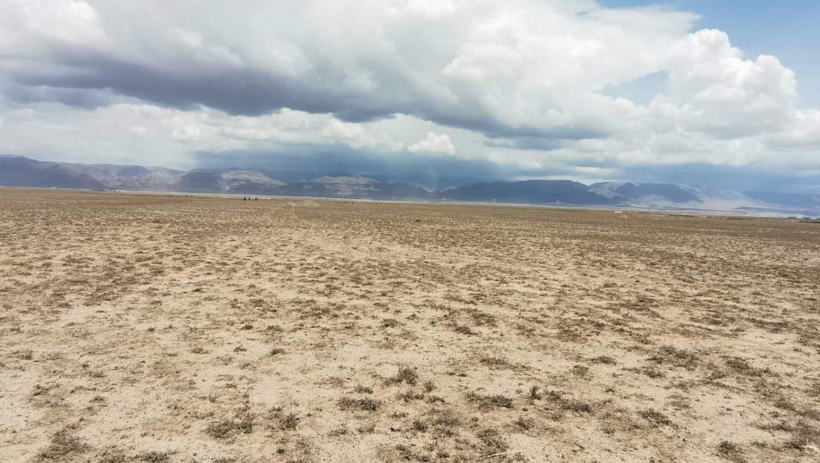
照片3-2-1 荒漠原生生态系统
方案二（人工辅助恢复的草地生态系统）：参考周边山区分布最广且具代表性的自然生态系统类型，及本矿区生态修复成功案例，在具备微地形集水条件或实施极低强度节水补灌的区域，通过人工辅助（如微地形营造、覆土、乡土物种补播），可构建覆盖度较高（＞20%）、以乡土草本为主的草地群落。此系统在恢复原荒漠草原景观的同时，也能提供防风固沙和水土保持功能。
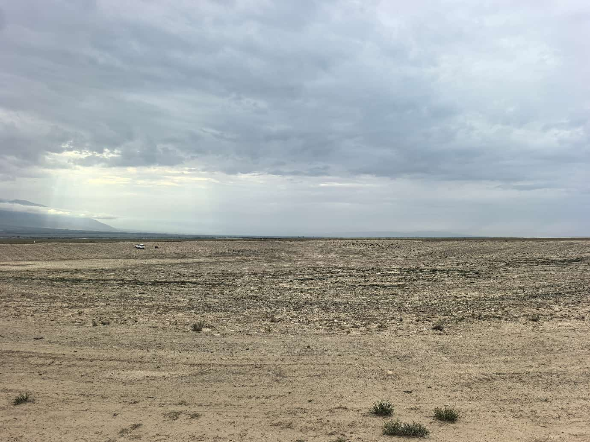
照片3-2-2 人工辅助恢复的荒漠草原生态系统（红山农场2号）

（2）参照生态系统的比选与确定
对上述两种选项从多维度进行综合比选，详见下表3-2-1：
经综合比选，确定以“人工恢复的荒漠草原生态系统”作为本矿区生态修复的参照生态系统。
3.土地复垦质量要求
（1）土地复垦质量要求制定依据
1）国家及行业的技术标准
①《国土空间调查、规划、用途管制用地用海分类指南》（自然资发〔2023〕234号）；
②《土地复垦条例》（2011年）；
③《土地复垦质量控制标准》（TD/T1246-2013）。
2）项目区土地利用水平
考虑到矿区损毁土地的特点，土地复垦工作应根据矿区自身生态环境特征，遵循因地制宜的原则，确保复垦方向与原（或周边）土地利用类型尽可能保持一致。采取合适的预防控制措施和工程措施，使损毁的土地恢复到原生产利用条件，制定的复垦标准原则上不能低于原（或周边）土地利用类型的土壤质量和生产水平。
4.土地复垦适宜性分析的结果
（1）确定初步复垦方向
1）国家政策及区域规划
项目区周边无村庄及农牧民居住，基本无农业活动，夏季有农牧民放牧，工业活动主要为矿产资源开采，项目区土地复垦方向根据社会因素可不考虑复垦农、牧用地。
根据《新疆生态功能区划》，矿区属于“准噶尔盆地温性荒漠与绿洲农业生态区，准噶尔盆地东部灌木荒漠野生动物保护生态亚区，诺敏戈壁荒漠化敏感生态功能区内，该区主要生态服务功能为荒漠化控制，主要保护措施为减少人为干扰、保护野生动物饮水地，适宜发展方向为维持戈壁生态环境的稳定性，发展淖毛湖和三塘湖的商品瓜生产”。结合待复垦区周边土地利用方式，以恢复原土地利用类型为首选复垦方向，初步确定土地复垦方向为草地（天然牧草地）。
2）区域自然条件因素分析
矿区处于东准噶尔盆地东部北缘，属山前冲洪积扇区，地形起伏不大。矿区处在的山前洪积扇区总的地势是北高南低，地形坡度一般多在1°-3°之间。地貌属于第四系冲洪积平原区，沟谷不发育，洪冲积物裸露地表，植被发育较好，总体上，矿区及周边地区地貌类型单一，地形简单。栗钙土成土母质为各种母岩的残积物、河流冲积物、黄土及黄土状物质，广泛分布于整个矿区，厚度不均，根据普查报告浅井情况，平均厚度0.56米，不适于农垦。
3）区域社会经济条件分析
矿区人迹罕见。矿区内及其周边无常住居民，距矿区较近的居民点有新疆生产建设兵团第十三师红山农场，经济以农业、牧业为主。无工业基础，经济基础相对薄弱。本复垦方案设计复垦措施应以注重生态恢复为主，同时注重社会经济效益的体现，以达到生态效益与社会经济效益综合最佳。
4）公众意愿分析
根据实地调查走访，该地区的原土地使用者仍希望将损毁土地复垦为原土地利用类型，并保证复垦后的土地肥力不减少，同时在对损毁土地主要采取恢复整治措施，避免土地功能发生重大改变，恢复土地生态功能。
5）复垦方向的初步确定
综合以上区域自然环境条件、社会经济条件、区域地方规划和土地权利人意愿等分析，初步确定待复垦土地以恢复原土地利用类型为主。
（2）复垦土地的主要限制因素与农林牧业等级标准
复垦土地的主要限制因素是土地评级的依据。根据《土地复垦技术标准》，限制农林牧生产的主要因素有地形坡度、土壤母质、有效土层厚度、灌排水条件、非均匀沉降、污染程度和土壤有机质等。根据以上限制因素的分析指标，将土地复垦适宜性评价等级确定为4级标准：1级表示土地属性最适宜，2级表示中等适宜，3级表示不太适宜，N表示不适宜（表3-2-2）。
（3）评价单元限制因素分析
根据实地调查，矿区及周边地区地貌类型单一，地形简单。栗钙土成土母质为各种母岩的残积物、河流冲积物、黄土及黄土状物质，广泛分布于整个矿区。周边无耕地、林地，有机质含量较高，复垦区土地利用类型为天然牧草地。结合评估区内实际条件，复垦区土地复垦选取的主要限制因素为坡度、土壤母质，覆土厚度、灌排水条件、非均匀沉降、污染程度、土壤有机质等7项指标。
（4）待复垦土地适宜性评价及结果
根据实地调查和资料收集得到各待复垦土地单元的类参评因素数据（见表5-6）。根据各项指标数据，结合土地复垦可行性评价主要限制因素与农林牧评级指标表3-2-4，可以得出各复垦单元各参评因素对应的评价等级（见表5-7）。
表3-2-4 待复垦土地单元各因素评级结果
土地复垦分区 | 评价因素 |  |  |  |  |  |  |  | 评价  结果
土地复垦分区 | 复垦  类型 | 地形  坡度 | 土壤母质 | 覆土厚度 | 排灌条件 | 污染现状 | 非均匀沉降 | 土壤有机质（g.kg） | 评价  结果
规划露天采场 | 耕地 | 1 | 2 | 1 | N | 1 | 1 | 1 | N
规划露天采场 | 林地 | 1 | 2 | 1 | 3 | 1 | 1 | 1 | 3
规划露天采场 | 牧草地 | 1 | 2 | 1 | 2 | 1 | 1 | 1 | 2
临时表土堆放场 | 耕地 | 1 | 2 | 1 | N | 1 | 1 | 1 | N
临时表土堆放场 | 林地 | 1 | 2 | 1 | 3 | 1 | 1 | 1 | 3
临时表土堆放场 | 牧草地 | 1 | 2 | 1 | 2 | 1 | 1 | 1 | 2
根据以上评级结果，分析如下：
1）规划露天采场
（3）类型确定
以地形地貌景观彻底改变和土地资源完全损毁为核心问题，含水层结构破坏，不稳定地质体与污染风险在有效管理下可控。这种“空间-时序-类型”三位一体的清晰预测，为分区域、分阶段、分类别实施修复提供了精准的“靶点”和“时间窗口”。
2.开采生产进度计划与修复时序的匹配性分析
现阶段矿山阶段性停产，当前作业区域无采矿施工扰动，场地工况稳定。已开采区块的生态修复工作已同步落地实施，严格遵循“分区开采、分区修复、采修同步、时序衔接”的生态治理原则，依托当期开采剥离留存的表土资源，顺利完成已采区域覆土复垦、地形整形、场地平整、土壤培肥、乡土灌草播种及养护等全套修复工序，实现了表土资源资源化循环利用。通过开采与修复同步推进，有效杜绝了开采损毁区域长期裸露引发的水土流失、生态退化等问题，前期已开采生产进度与修复时序同步推进、衔接顺畅，采修匹配度极高。
结合矿山整体开发规划，本次矿山生态修复全程采用“分步开采、分区治理、采修同步”的模式，不采用一次性全域治理方式。前期已开采遵循“采即修、不滞后”的原则，对当期开采完工区块及时完成生态修复，实现开采损毁与生态修复无缝衔接；对于矿区未开采的规划区块，现阶段保留原有地形地貌与生态基底，待后续规划开采作业完成后，将延续同步开采、同步修复的工作模式，及时开展对应区块的生态治理工作。该分步采修模式有效规避了超前修复、滞后修复、采修交叉干扰等问题，实现矿山开采生产与生态修复的动态平衡、有序匹配。
整体来看，矿山开采生产进度与生态修复时序规划科学合理、贴合实际，完全适配矿山分步开采的整体开发方案。2024年已实现开采、修复同步落地，阶段性生态治理成效显著，同时预留了后续开采修复的实施空间，既能够保障后续采矿生产工作有序推进，又可及时消解各阶段开采产生的生态损毁问题，采修时空匹配性优异，修复方案贴合矿山实际工况，具备极强的合理性、科学性与可实施性。
3.开采工艺与设备兼容性
（1）工艺与设备兼容性
矿石及废石的铲装拉运倒短工艺与修复工程所需的土方开挖、运输、平整等工序高度相似。开采过程中实施表土剥离、覆土等大宗土方工程需在满足矿山生产需求的前提下进行机械及人员调配。
（2）用地周转可行性
“边开采、边修复”本质上是生产用地与修复用地在时间和空间上的高效周转。本矿的用地周转路径清晰，各损毁区在开采结束后分阶段转换为修复治理区。转换不存在用地权属或功能上的根本冲突，在矿山生产统一调度下可实现有序周-转。
（3）关键资源保障
1）水资源保障
矿区气候属大陆性气候，年均降水量为50.00毫米。复垦区各复垦单元土地复垦方向为天然牧草地，由于矿区所在区域降雨小于300毫米，天然牧草地复垦单元需要进行人工补充灌溉。
矿区位于新星市红山农场场部北东向直线距离6.5千米，可作为矿区的生产生活水源，水量充足。天然牧草地每年需水量约为2000立方米/公顷，其中年均降水量为50.00毫米（500.00立方米/公顷），每年人工补充灌溉量1950立方米/公顷。
2）土资源保障
①土资源量
矿山用地损毁之前未进行过表土剥离，也未收集过表土。根据本次野外土壤实际调查情况，规划土层剥离区（拟损毁区）均位于平缓区域，地表第四系覆盖广泛，表层有效土层厚度0.56米。2026年对露天采场区域首先进行表土剥离。详见表3-2-7。
②覆土需方量
技术与管理保障：矿山企业配备地质、采矿、环保、安全等专业技术人员，可组建跨部门的“开采-修复协同管理团队”，负责修复工程的规划、与生产进度的协调、施工质量与安全监管。修复所涉及的工程技术均为成熟常规技术。
（4）主要制约因素与应对策略
主要制约：开采活动（重型车辆运输）可能对相邻修复区产生振动、粉尘、噪音等短期干扰。
应对策略：通过生产调度，使修复作业与邻近区域的高强度开采活动在时间上错开（时空错开）。在修复区与生产区之间设置必要的警示带或临时屏障（物理隔离）。
修复工艺选择：优先在距离开采作业面较远的已稳定区域启动修复；对临近生产区的修复点，采用抗干扰强的措施（如先进行地貌整形、微地形营造等土石方工程）。
加强防护：对已实施覆土或植被的修复区，加强洒水降尘、灌溉补水、补种等临时管护。
4.分析结论
综合以上分析，第十三师红山农场2号建筑用砂石矿在开采工艺逻辑、时空衔接、资源供应、组织管理等方面，完全具备实施“边开采、边修复”的条件。

三、生态恢复分区及修复时序安排

（一）生态修复分区划分
主导依据： 以“生态修复可行性分析”结论为核心依据，特别是土地复垦适宜性评价等级、根据本项目各修复单元所处的地形地貌、地表物质组成、水土资源条件，结合生态系统的相似性与差异性，进行生态修复分区。
地形地貌与地表物质一致性原则：依据修复区地形地貌类型，结合地表岩土组成划分修复分区，确保同分区内地形条件、地表物质组成相近，为统一修复标准、优化修复措施提供基础。
生态系统同质性原则：按照干旱荒漠生态系统的分布范围，划分修复分区，确保同分区内生态系统类型一致，修复导向、植被重建方向统一，契合“景观相似，功能恢复”的修复要求。
扰动类型统筹原则：结合各修复单元的扰动类型（露天采矿场造成的土地挖损；临时表土堆场造成的土地压占），将扰动特征相近、修复时序相近的单元纳入同一分区，便于统筹实施修复工程，提升修复效率。
标准统一性原则：同一修复分区内，地貌重塑、土壤重构、植被重建、水土保持、生态管护等技术标准、验收要求保持一致，确保修复质量均衡，避免出现差异化标准导致的修复成效参差不齐。
规范细化：严格按照GB/T43934-2024规范要求，对露天采坑结构复杂、修复难度较大的典型单元，按其内部地形地貌（边坡、平台、坑底）进一步细化修复子单元，针对性制定修复措施，确保典型单元修复全面、彻底，符合生态修复与安全防护双重要求。
单元合并：将损毁特征相似、修复方向及技术措施一致、空间位置毗邻的评价单元进行归并，形成便于工程管理和实施的修复分区。本方案共划分出3个生态修复分区（见表3-3-1），确保覆盖全部需修复的损毁区域，且边界清晰、无重叠遗漏。

（二）分区目标与修复标准
1.分区修复目标
（1）露天采场区域修复目标
该分区以矿山露天采场区域为主体，分区目标主要是消除地质灾害隐患、重塑地形地貌，全面治理开采造成的地形地貌破坏、土地损毁与生态退化，恢复区域原生态系统的完整性和稳定性；实现原地类生态功能全面恢复，且降低地质灾害安全隐患，水土流失得到有效控制，侵蚀模数降至区域允许流失量范围内；修复后区域生态功能与周边自然生态系统无缝衔接，保障区域生态安全与长期稳定，契合《矿区生态修复方案编制指南（临时）》、《矿山生态修复技术规范》（TD/T 1070 系列）及新疆维吾尔自治区矿山生态修复相关管理要求。
（2）其他分区单元修复目标
该分区以矿山工程设施区域为主体，包括临时表土堆场1个子分区。分区修复目标主要是实现矿山闭坑后，实现这些工程设施所压占土地的生态功能全面恢复，无崩塌、滑坡等地质灾害隐患，修复后区域生态功能与周边自然生态系统无缝衔接，保障区域生态安全与长期稳定，契合《矿区生态修复方案编制指南（临时）》、《矿山生态修复技术规范》（TD/T 1070 系列）及新疆维吾尔自治区矿山生态修复相关管理要求。

（三）生态修复时序安排
根据开采阶段将第十三师红山农场2号建筑用砂石矿生态修复时序分为两个阶段：生产期2.7年（2026年10月-2029年6月），生态修复期3年3个月（2029年7月-2032年9月），包括修复实施期3个月和管护期3年。
生产期（2026年10月-2029年6月）：首先对已有露天采场已损毁区内地表土层进行表土剥离、归集留存工作，妥善储备了优质耕作表土资源，为对应区域地形重塑、覆土改良、植被恢复等生态修复工作提供了充足的土源保障和场地基础。然后对规划露天采场拟损毁区内地表土层进行剥离，表土存放在临时表土堆场场内，进行边开采，边修复每年对保护预防控制、地质环境损毁、土地资源损毁、生态系统破坏进行监测。
生态修复工作期（2029年7月-2032年9月）：闭坑后开采活动全面停止，对露天采场整形、覆土和恢复植被。播撒草籽，最后对表土堆放场进行土层翻耕和恢复植被，并转入为期三年的系统性监测与管护期。
综述，矿区生态修复工作主要安排在矿区生态修复工作期，分区实施时间表见表表3-3-3，

图3-3-1 矿区生态修复分区时序图

四、采矿用地与复垦修复安排

（一）已批准用地

（二）拟复垦修复土地
用地与修复对应：明确其复垦修复的责任范围、目标地类、质量标准和完成时限。
时序衔接开采：复垦修复启动时间与用地功能终止时间紧密衔接。临时用地在服务期满后立即启动复垦。
目标地类统一：根据前述生态修复可行性分析及适宜性评价结论，矿区整体生态本底为荒漠草原，修复方向宜与周边自然景观协调。因此，损毁区域的最终修复方向确定为“天然牧草地（0401）”, 并通过地貌重塑、土壤重构、植被重建等工程，达到与周边环境相融的生态功能。
为清晰、完整地展示用地与复垦修复的对应关系，依据《编制指南（临时）》制定存量采矿用地腾退指标使用计划表安排计划见表3-4-1，具体复垦修复矿区用地（含临时使用用地）与复垦修复计划表见表3-4-3，矿区生态修复目标及土地利用变化表见表3-4-2。

第四章 生态修复措施与工程内容

一、保护与预防控制措施

（二）表土剥离与植被移植利用
1.表土剥离
本矿山为露天开采，已有露天采场前期已进行了平整、覆土及植被恢复。根据地形、土壤均一性及作业便利性，将剥离区划分为一个施工单元，并用标识线明确边界。雨天禁止施工以防止水土流失。
土层厚度≥20厘米且地形平坦时，优先使用推土机、挖掘机等机械剥离（单次宽度 2～4米）；土层薄或地形复杂区域采用人工剥离。采用低压实设备（如履带式推土机）减少土壤压实，并规划机械行进路线以避免重复碾压未剥离区域。
采用自卸汽车后退式卸土，配合推土机及时摊平，减少对土壤的压实。优先最短运输路径，避开未剥离区域，必要时铺设钢板减少机械对地面的破坏。运输车辆需密闭或覆盖防尘网，避免表土散落和扬尘污染。
矿山将在建设期对采场地表土采用表土外移剥离法进行剥离，该区域土壤为栗钙土，各种母岩的残积物、河流冲积物、黄土及黄土状物质，土壤质量较差，取土的厚度0.56米考虑，剥离面积10.00公顷，预计剥离表土56000立方米。
2.临时表土堆存
按照“分区堆存、就近堆存、就近利用”要求，剥离表土呈台阶状分层堆存于拟设临时表土堆放场，堆高4米，台阶坡面角30°。本项拟设生产服务期为2年8个月，剥离表土堆存时间较长，通过采取拦挡、苫盖、排水等防护措施，避免水土流失、防止地质灾害。
表土处置工程量见表4-1-1。
表 4-1-1 表土处置工程量汇总表
序号 | 原地类 | 范围 | 面积 | 表土剥离 |  |  | 表土储存 |  | 表土利用
 |  |  |  | 时间段 | 厚度 | 土方量 | 位置 | 养护措施 | 利用 方式 | 利用  时间
1 | 天然牧草地 | 1，4831713.04，31530262.66  2，4831648.62，31530332.07  3，4831606.91，31530293.35  4，4831671.34，31530223.95 | 10.00 | 2026年10-2029年6月 | 0.56 | 56000 | 表土堆场 | 施加有机肥 | 表土回覆 | 2029年8月-2029年10月

3.植被移植利用
剥离区原生植被均为分布不均的独株和团丛草类，覆盖度较低（30%），无乔木、灌木发育，不具备植被移植利用条件。本方案不进行任何形式的植被移植与利用。

（三）相关协同措施
相关协同措施相仅为方向性说明，不代替相关专项方案编制，涉及非采矿活动引发的地质灾害、水土流失、环境污染、固体废物利用等治理工程的具体部署不列入本方案，其工程量及费用不在本方案中计列。
1.地质灾害预防措施
为预防无关人员进入露天采场发生意外，开采前拟在规划采场外围设置铁丝围栏和警示牌。铁丝网围栏采用水泥桩上绕五箍铁丝方式，警示牌写明“露天采坑，禁止靠近”等字样，相关措施不计入生态修复工程量。
2.水土流失控制
矿区未见常年性地表水体，区内水土流失以风力侵蚀为主、水力侵蚀为辅，需结合工程措施、生物措施、节水措施协同治理。
（1）工程措施
工程措施主要包括截排水系统建设、防风固沙工程、土壤改良措施等，该项目在修复前对退化土壤进行表土剥离与重构，修复时加入有机肥、保水剂等，提升土壤保水保肥能力，适配区内植被生长。
剥离表土按照设计要求堆存，为防止雨水冲蚀加剧水土流失，在临时表土堆场坡脚设置挡墙进行防护。
（2）生物、节水措施
生物措施主要包括耐旱植被优选与配置、节水灌溉配套等，该项目选择乡土耐旱物种，构建防风固沙植被群落，植被播种时间优选初冬，利用春季积雪融水浇灌提高发芽率；旱季灌溉采用洒水车喷洒等节水灌溉方式精准补水，提高水资源利用率。
3、环境污染防控措施
生产废水、生活污水按规范收集处理后回用，不外排；矿石及废石堆存采取防风抑尘措施，运输道路定期洒水降尘；施工期优先选用低噪声、低排放设备，控制扬尘、噪声对周边环境的影响，避免污染扩散增加后续修复难度。
4、安全施工措施
矿山施工与开采期间，严格落实安全生产管理制度，设置警示标识与防护设施，规范施工流程，避免违规作业造成额外地表扰动与破坏；建立施工期安全巡查与应急处置机制，防范施工事故引发的环境次生问题，保障开采与后续修复工作的安全衔接。

二、修复措施

（一）地貌重塑
1.胁迫因子消除
针对前文矿山不稳定地质体危险性预测小节中现状及预测，不存在危岩体及不稳定边坡，露天采场应规范开采，边坡角不超过设计坡角，保持边坡的稳定状态。以消除地质安全隐患，达到坡面平顺地貌重塑，保障后续修复作业安全。
2.回填工程
利用装载机或挖掘机铲装废渣石，自卸汽车拉运至露天采场进行回填，其目的是通过机械进行回填，达到与周边地形地貌相协调。回填筑坡工程是地形地貌重塑工程的重要组成部分。利用原剥离土进行覆土，露天采场回填→覆土。
3.土地平整工程
土地平整是土地整理工程中的一项重要内容，土地平整的中心任务是通过平整，使压占后形成的局部鼓包或洼地得到整平，恢复至与周边地形地貌一致。在进行土地平整设计时，尽量保持平整单元内的挖填方平衡，以减少运土工程量。同时，要与水土保持、土壤改良相结合。平整时应依照挖高填低的原则，就近取土，就近填平，尽量减少土方移动距离。

第五章 监测与管护

一、监测目标与措施
矿山生态修复监测贯穿建设、生产、闭坑治理及后续管护期间， 旨在动态掌握矿山活动对地质环境、土地资源及生态系统的损毁影响，跟踪评估修复措施的实施进度与恢复效果，为生态修复的适应性管理、过程监管与最终验收提供科学依据。监测工作将严格参照《矿山土地复垦与生态修复监测评价技术规范》（GB/T 43935-2024）的要求执行。

（一）目标任务
1.总体目标
建立覆盖开采前、开采中、开采后全周期的“天空地”一体化监测体系，实现对矿区地质环境破坏与治理、土地资源损毁与复垦、生态系统退化与恢复状况的实时、动态、精准跟踪，保障修复工程的安全、有效实施。
2.阶段目标
（1）开采前（本底获取）：获取矿山地质环境背景值，查清土地资源与生态系统本底状况，科学建立本地荒漠草原生态系统参照样方，确定修复基准与目标。
（2）开采中（过程与修复跟踪）：实时监控开采活动引发的地质安全隐患、土地损毁及生态破坏；同步监测已实施的预防控制措施效果以及已开展修复工程（如地貌重塑、植被重建）的成效。
（3）开采后（管护效果）：对已完成修复的区域进行长期跟踪监测，评估地质环境的长期稳定性、修复植被的可持续性及生态系统功能的维持状况，确保修复效果的持久性。

（二）监测措施

1.保护预防控制监测
保护预防控制监测包括保护措施和预防控制措施。
（1）保护措施监测
预防警示设施监测
对设置的铁丝围栏、警示牌进行巡视监测，测频率为1月1次，每年12次，监测时限包含全部开采期2年8个月，监测次数为32点次。
（2）预防控制措施监测
（3）主要工作量

2.地质环境损毁
（1）地形地貌景观破坏监测
①监测内容：地形地貌变化情况，建筑设施占地面积，挖方、填方数量及面积，弃土、弃石、弃渣量及堆放面积，工程措施面积、位置、破坏情况。
④监测频率：每年测量1次，对比损毁范围的变化，含全部开采期2年8个月，监测次数为3次。
（2）水土环境污染监测
矿山生产活动集中位于露天采场。因不涉及矿区用水、排污，矿区无地表水，所以不设置水环境污染监测。为了解掌握区内土壤环境质量状况和受污染程度，需要对区内的土壤环境进行监测。
A.监测内容
检测项目包括有机质、全氮、PH、汞、砷、镉、铬、铅、锌、铜等项目。
B.监测方法
土壤污染监测的频次、方法、精度要求执行《工业企业土壤和地下水自行监测》（HJ1209-2021）。土壤污染监测采用人工巡查、取样化验的方式进行监测。
C.监测点布设
土壤监测：在露天采场中部设置1个监测点，土壤监测点坐标X=4833151.52，Y=530473.81；每年取土壤样监测1次，监测内容为：有机质、全氮、PH、汞、砷、镉、铬、铅、锌、铜。含全部开采期2年8个月内共计监测3点次。
3）主要工作量
根据矿山地质环境监测设计，统计监测工程量，见表5-1-2。
表5-1-2 地质环境监测工程量表

3.土地资源监测
修复监测既是落实修复责任、保障复垦工作顺利进行的重要措施，也是调整土修复方案中修复目标、标准、措施及计划安排的重要依据。矿山地面工程建设、开挖、堆载等活动将改变原有土地结构，造成土地压占、挖损、地貌扰动，为精准掌握矿区土地损毁位置、面积、损毁类型及损毁程度变化。监测内容如下：
破坏天然牧草地生态系统结构。
（1）监测内容
主要针对地形地貌、地表状况、土地利用状况等进行监测，对矿建设施土地损毁的程度变化、面积、位置、损毁类型、损毁情况进行监测，通过对比分析，对比不同开采阶段土地资源损毁动态变化。
（2）监测方法
以《矿山土地复垦与生态修复监测评价技术规范》（GB/T 43935-2024）为准。
（3）监测频率及周期
监测频率为每年1次。全部开采期2年8个月内共计监测3次。全面跟踪矿山开采全过程生态损毁动态变化。

4.生态系统监测
（1）生态系统破坏监测
矿山地面工程建设、开挖、堆载等活动将改变原有土地结构，造成土地压占、挖损、地貌扰动，破坏原生荒漠生态系统结构。为精准掌握矿区土地损毁位置、面积、损毁类型及损毁程度变化，开展常态化生态损毁动态监测。
1）监测内容
重点监测各工程分区（露天采场、废石堆放场、荒料堆场、办公生活区、矿山道路）土地损毁位置、损毁类型、损毁面积、损毁程度；监测天然牧草地地表结构、破坏情况、植被扰动情况；对比不同开采阶段生态损毁动态变化，掌握生态系统扰动演变规律。
2）监测方法
采用无人机定期航拍测绘+现场实地核查+年度数据叠加分析的方式开展监测。通过定期航拍获取矿区全域高清影像，结合地形测量数据，对比开采前后地形、土地利用、地表覆盖变化，精准界定各分区土地损毁范围与程度，形成年度生态损毁监测成果。
3）监测频率及周期
监测频率为每年1次。至生态修复期结束6.0年内监测次数为6点次。全面跟踪矿山开采全过程生态损毁动态变化。
（2）生态修复质量监测
生态功能恢复监测，主要用于核查矿区土地复垦、生态修复工程施工质量、实施进度及修复成效，及时发现施工偏差、质量缺陷并完成整改，确保修复工程符合设计及规范要求，实现天然牧草地生态修复目标。
1）监测内容
包括修复工程进度监测、工程施工质量监测、地貌重塑效果监测、场地平整度及坡度达标情况监测；核查复垦工程是否严格按照设计方案、规范标准实施，修复地貌、地表结构、场地稳定性是否满足荒漠生态修复要求，评价整体复垦成效。
2）监测方法
采用现场全面巡查、点位抽样核查、尺量复核、资料比对的综合方法。植被覆盖度指标：样方坐标、群落类型、海拔高度、覆盖度、植物名称、株（丛数）、平均高度、生长状况、覆盖度、物候期、1～2年生植物占比、分布格局等。对各复垦分区工程实施情况逐区巡查，对照设计图纸核查工程位置、范围、工程量及施工质量；对地形坡度、平整度、砾石结构等指标抽样实测，对照复垦质量标准进行达标评价，对不达标项限期整改、复验闭环。
3）监测频率及周期
依据《矿山土地复垦与生态修复监测评价技术规范》相关要求，修复效果专项验收监测仅需开展1次，监测节点为2032年9月，全面核验矿区复垦修复最终质量，确保修复效果稳定、达标。

二、管护目标与措施

（一）管护对象与时限

（二）主要管护内容
根据矿区自然、气象水文条件及复垦工程实施的可操作性，确定本项目土地复垦方向为天然牧草地，该区雨季降雨较多（每公顷降雨量约2420立方米），复垦播撒草籽时节为雨季，可为草籽提供生产所需全部水分（需水量为2400立方米），因此不涉及灌溉工程。
管护应结合生态修复工作安排，重点在草籽撒播后的发芽期间定期观察草的生长情况，如果发现枯死无法成活及时补种，保证发芽率达到预期的数量；新造草地要封育，严禁放牧，要松土，防止鼠害兔害，注意病虫害的观察，并对病虫害及缺肥症状进行观察、记录，一旦发现，及早采取喷洒药物或施肥等措施加以遏制。管护期间要注意巡查工作，防止违法放牧等现象，保护土地生态修复成果。雨季来临前，及时对缺苗区域补撒草籽，并通过封育、松土、补植、补播等管护措施，保障复草地的正常生长，巩固生态修复成果，改善当地生态环境。
1.植被补种
在管护期还要重视草种的补植，防止生态修复土地的植被退化，形成具有自我恢复能力的群落，巩固生态修复成果。定期巡查，对出苗不齐或成活率过低的地块，在适宜季节进行补播补种，每年补种量为首次种植量的10%。补植工作可根据植被恢复调查情况，在植被覆盖稀薄的地方开展。补植过程中注意分析该处植被稀薄的原因，总结和对比植被恢复良好的区域经验，选择适宜的草种，确定最利于植物生长的种植密度和种植方式，以达到甚至超过制定的生态修复目标。
通过3年集中管护，修复区植被将进入自然恢复阶段，依靠自然降水与群落自我调节能力维持和发展。
2.防治病虫害
生态修复后的草地可能发生春尺蠖、柳毒蛾、灰斑古毒蛾等虫害，应结合生态修复效果监测加强对病虫害的关注，如发现病虫害，及时防治。
3.干旱区节水补水
取用矿区东侧河道水补水，配套抽水系统，修建简易水渠，如出现大面积干旱，及时引水浇灌。
4.鼠害防控
布设护根网、捕鼠器械物理防鼠，配套毒饵站投放低毒药剂，清理鼠洞杂草，招引天敌实现综合鼠害防控。
本方案设计监测期和管护期每年对生态修复区土地进行监测和采取补种措施，监测和管护期限为生态修复工程完毕后3年。

三、工程量

二、总体经费估算

（一）经费估算依据
1、编制原则
（1）符合国家有关的法律法规规定；
（2）土地复垦投资应计入工程总估算中；
（3）工程建设与土地复垦措施同步设计、同步投资建设；
（4）高起点、高标准原则；
（5）指导价与市场价相结合的原则；
（6）科学、合理、高效的原则。
2、编制依据
(1)《土地复垦方案编制规程》（TD/T1031.1-2011）；
(2)财政部、国土资源部《土地开发整理项目预算编制规定》（2012年）；
(3)财政部、国土资源部《土地开发整理项目预算定额标准》（2012年）；
(4)财政部、国土资源部《土地开发整理项目施工机械台班费定额》（2012年）；
(5)财政部、国土资源部关于印发《土地开发整理项目预算定额标准的通知》（财综〔2011〕128号）；
(6)《新疆维吾尔自治区公路工程建设项目估概预算编制办法补充规定》（新交建管〔2024〕64 号）；
(7)《新疆维吾尔自治区土地整治项目补充预算定额（试行）》（新疆维吾尔自治区财政厅和国土资源厅）；
(8)《关于调整我区建设工程计价依据增值税税率的通知》（新建标〔2019〕4 号）；
（9）《矿区生态修复方案编制指南（临时）》（2025年9月）
（10）哈密地区2026年6月份建设工程综合价格信息（新疆工程造价信息网：http://www.xjzj.com/）
3、取费标准及计算方法
本矿山复垦工程以土地平整、表土剥离、覆土及草地重建等工程为主，矿山自有机械设备可满足复垦工程要求，本矿山计划由矿山生产企业自行修复。根据《土地开发整理项目预算定额标准》（财政部、国土资源部编，2012年3月），项目估算由工程施工费、设备购置费、监测与管护费、其他费用（前期工作费、工程监理费、竣工验收费和业主管理费）、预备费组成。
（1）工程施工费
工程施工费由直接费、间接费、利润和税金组成。
①直接费
指工程施工过程中直接消耗在工程项目上的活劳动和物化劳动。由直接工程费和措施费组成。
直接工程费包括人工费、材料费和施工机械使用费。
措施费包括临时设施费、冬雨季施工增加费、夜间施工增加费、施工辅助费和特殊地区施工增加费。
a、直接工程费
直接工程费由人工费、材料费、施工机械使用费组成。
人工费=∑分项工程量×分项工程定额人工费，分项工程定额人工费是人工单价与定额消耗标准的乘积。
材料费=∑分项工程量×分项工程定额材料费
施工机械使用费=∑分项工程量×分项工程定额机械费
人工费是指直接从事工程施工的生产工人开支的各项费用，内容包括基本工资、辅助工资和工资附加费。本方案参照《土地开发整理项目预算定额标准》（财政部、国土资源部编，2012年3月）和《土地复垦方案编制实务》中人工费的计算方法计算。矿山行政区划属哈密市伊州区管辖，根据新疆维吾尔自治区生活补贴费地区分类哈密市属于十一类工资区二类生活补贴区，地区生活补贴标准按二类区为57元/月。人工费基本工资标准按照《关于调整新疆维吾尔自治区最低工资标准的通知》（新政发〔2024〕66号），矿区位于哈密市伊州区，人工费基本工资属于第二档为1890元/月。经计算，人工工资预算单价为：甲类工163.90元/工日；乙类工157.06元/工日。

表6-2-1 新疆维吾尔自治区生活补贴费地区分类表
地区类别 | 包括范围 | 标准（元）
一类区 | 乌鲁木齐市；石河子市； 昌吉州： 昌吉市、阜康市、米泉市、呼图壁县、玛纳斯县。 | 54
二类区 | 克拉玛依市；吐鲁番地区：吐鲁番市、鄯善县、托克逊县；哈密地区：伊州区；昌吉州：奇台县、吉木萨尔县；伊犁州直：奎屯市；伊犁州：伊宁市、伊宁县、；伊犁州塔城地区：乌苏市、沙湾县； 巴音郭楞州： 库尔勒市、焉耆县、和硕县、博湖县；阿克苏地区：阿克苏市、乌什县。 | 57
三类区 | 哈密地区：巴里坤县； 昌吉州：木垒县；伊犁州：察布察尔县、霍城县、巩留县、新源县、特克斯县、尼勒克县；伊犁州塔城地区：塔城市、额敏县、托里县、；伊犁州阿勒泰地区：阿勒泰市、布尔津县、福海县、哈巴河县、；博尔塔拉州：博乐市、精河县、；巴音郭楞州：轮台县、和静县 、尉犁县；阿克苏地区：温宿县、库车县、沙雅县、新和县、拜城县、阿瓦提县；喀什地区：喀什市、疏附县、疏勒县。 | 73
四类区 | 伊犁州阿勒泰地区：富蕴县、青河县、吉木乃县；伊犁州塔城地区：裕民县、和布克塞尔县；哈密地区：伊吾县；伊犁州：昭苏县；博尔塔拉州：温泉县；巴音郭楞州：若羌县、且末县；克孜勒苏州：阿合奇县、乌恰县 、阿图什市、阿克陶县；阿克苏地区：柯坪县、乌什县；喀什地区：塔什库尔干县、英吉沙县、泽普县、莎车县、叶城县、麦盖提县、岳普湖县、伽师县、巴楚县；和田地区：民丰县、和田市（含和田县）、墨玉县、皮山县、洛浦县、策勒县、于田县。 | 78
表6-2-2 人工费单价计算表
定额材料费是定额中各种材料估算价格与定额消耗量的乘积之和，计算办法参照《土地开发整理项目预算定额标准》（财政部、国土资源部编，2012年3月）。材料运杂费费率依据《关于印发〈新疆维吾尔自治区公路工程建设项目估概预算编制办法补充规定〉的通知》（新交建管〔2024〕64号）进行计取。
材料价格按新疆工程造价信息网2026年8月4日发布的哈密地区2026年6月份建设工程主要材料综合价格信息以及实地调查价格进行估算。
施工机械使用费是指消耗在工程项目上的机械磨损、维修和动力燃料费用等。计算办法参照《《土地开发整理项目预算定额标准》（财政部、国土资源部编，2012年3月）进行估算。
b、措施费
措施费是指为完成工程项目施工，发生与该工程施工前和施工过程中非工程实体项目的费用。主要包括临时设施费、冬雨季施工增加费、夜间施工增加费、施工辅助费和特殊地区施工增加费。费率根据《土地开发整理项目预算定额标准》的规定，结合本项目施工特点，措施费按直接工程费的2%计取。
①间接费
间接费由规费和企业管理费组成。结合生产建设项目工程特点，间接费为直接费（或人工费）×间接费率。结合生产建设项目工程特点，间接费按直接费的3%计算。
②利润
利润依据《土地开发整理项目预算定额标准》（财政部、国土资源部编，2012年3月）规定，利润率取3%，计算基础为直接费与间接费之和。
③税金
税金是指按国家税法规定应计入工程造价内的增值税销项税额。税金依据《住房和城乡建设部办公厅关于重新调整建设工程计价依据增值税税率的通知》（建办标函（2019）193号）取9.0%，计算基础为直接费、间接费、利润和材料价差之和。
税金=（直接费+间接费+利润+材料价差）×综合税率。
本方案各项工程综合单价估算见表6-2-5。

第七章 保障措施与公众参与

一、保障措施

（一）组织保障
按照“谁开发，谁保护、谁破坏，谁治理”和“谁损毁，谁复垦”原则，明确方案实施的组织机构及其职责。
（1）组织机构
新疆生产建设兵团第十三师红山农场2号建筑用砂石矿矿区生态修复工程实施方式由新疆众力建设有限公司负责。同时公司设立专门机构，配备专职人员负责矿区生态修复工程实施监督管理工作。
（2）组织机构职责
1.依据本方案划定的责任，新疆众力建设有限公司与和新疆生产建设兵团第十三师自然资源和规划局接洽，落实矿山生态修复相关法律政策。宣传贯彻国家有关安全生产的方针、政策、法规，依据行业特点，制定矿山安全生产管理制度和措施，推行安全生产责任制，督促矿山安全生产运营。
2.设立矿山管理机构，由矿山企业法人对矿山各项工作全面负责。配备责任心强、业务水平精干的工程技术人员，负责矿山生产运营期间矿山生态修复工作及矿山闭坑后复垦修复的监督管理工作。
3.建立健全矿山地生态修复监测体系，配备具有一定矿山开采经验的技术人员专门负责监测工作，做到齐抓共管，确保矿山安全生产。
4.组织开展培训工作，定期对各级领导、管理人员及采矿工作人员进行业务培训，组织学习矿山生态修复方案的各项要求及相关规范。
5.定期召开矿山安全生产例会，由矿山生态修复监测人员汇报该阶段地质环境破坏发展状况及治理修复工程计划，对发现的地质环境问题及生态破坏问题及时采取有效防治措施，确保安全生产。
6.按照方案确定的治理修复措施逐年落实，对环境保护与治理修复、土地复垦修复计划管理。
7.坚持全面规划，综合治理，要治理一片见效一片，不搞半截子工程，加强复垦修复后的土地利用与保护、巩固工作。
8.做好新疆生产建设兵团第十三师自然资源和规划局、公司财务等相关部门、矿山生态修复工程施工之间的协调工作。确保资金及时足额到位，及时向公司领导汇报每一笔资金的使用情况。年度、阶段性及总体资金审计结果上报新疆生产建设兵团第十三师自然资源和规划局。
9.如矿山用地位置、规模等相关设计等发生改变或者矿区范围发生变化的，根据要求组织重新编制矿区生态修复方案。
10.矿山企业选定专人配合和新疆生产建设兵团第十三师自然资源和规划局主管部门对矿山的监督管理工作。

（二）技术保障
加强对矿山企业技术人员的培训，组织专家咨询研讨，开展试验示范研究，引进先进技术，跟踪监测，追踪绩效。定期培训技术人员、咨询相关专家、开展科学实验、引进先进技术，以及对土地损毁情况进行动态监测和评价。具体可采取以下技术保障措施：
1．方案规划阶段，新疆众力建设有限公司选择有技术优势的编制单位编制新疆众力建设有限公司新疆生产建设兵团第十三师红山农场2号建筑用砂石矿矿区生态修复方案，委派技术人员与方案编制单位密切合作，了解矿区生态修复方案中的技术要点。
2．新疆众力建设有限公司新疆生产建设兵团第十三师红山农场2号建筑用砂石矿生态修复方案实施中，根据生态修复方案内容，与相关实力雄厚的技术单位合作，编制阶段实施计划和年度实施计划，及时总结阶段性实践经验，并修订方案。
3．加强与相关技术单位的合作，加强对国内外具有先进技术单位的学习研究，及时吸取经验，完善矿区生态修复措施。
4．根据新疆众力建设有限公司新疆生产建设兵团第十三师红山农场2号建筑用砂石矿实际生产情况和土地损毁情况，进一步完善矿区生态修复方案，拓展报告编制的深度和广度，做到所有工程遵循报告设计。
5．新疆众力建设有限公司新疆生产建设兵团第十三师红山农场2号建筑用砂石矿严格按照建设工程招标制度选择和确定施工队伍，要求施工队伍具有相关等级的资质。
6．矿区生态修复工程建设、施工等各项工作严格按照有关规定，按照年度有序进行。
7．新疆众力建设有限公司选择有技术优势和社会责任感的监理单位，委派技术人员与监理单位密切合作，确保新疆众力建设有限公司新疆生产建设兵团第十三师红山农场2号建筑用砂石矿矿区生态修复施工质量。
8．新疆众力建设有限公司定期培训技术人员、咨询相关专家、开展科学实验、引进先进技术，及对新疆众力建设有限公司新疆生产建设兵团第十三师红山农场2号建筑用砂石矿土地损毁等情况进行动态监测和评价。

（三）施工安全保障
为确保矿区生态修复施工过程中的安全，新疆众力建设有限公司将严格遵循国家及地方有关安全生产的法律法规，制定并实施一系列施工安全保障措施。首先，公司将建立健全安全生产管理体系，明确各级管理人员和施工人员的安全生产职责，确保安全生产责任到人。其次，加强对施工人员的安全教育培训，提高其安全意识和操作技能，确保施工人员熟悉并掌握施工过程中的安全风险和防范措施。在施工现场，公司将设置明显的安全警示标志，配备必要的安全防护设施和应急救援设备，如安全帽、安全带、防护网、消防器材等，并定期进行检查和维护，确保其完好有效。同时，公司将制定详细的施工安全操作规程，对挖掘、运输等高风险作业环节进行严格管控，确保施工过程中的安全。此外，公司还将加强与当地应急管理部门的沟通协调，建立应急联动机制，一旦发生安全事故，能够迅速启动应急预案，有效应对和处置，最大限度地减少事故损失和影响。通过这些施工安全保障措施的实施，公司将确保矿区生态修复工作的顺利进行，保障施工人员的生命安全和身体健康。

（四）资金保障
根据《新疆维吾尔自治区矿山地质环境治理恢复基金管理办法》（新自然资规〔2022〕1号）预测矿山生态修复基金。
根据《中华人民共和国土地管理法》、《中华人民共和国合同法》、《土地复垦条例》等有关法律法规的规定，为落实矿区生态修复费用，保障矿区生态修复的顺利开展，防止和避免费用被截留、挤占、挪用，新疆众力建设有限公司（义务人）应与和自然资源局（管理部门）以及约定银行应本着平等、自愿、诚实信用的原则，签订《土地复垦费用使用监管协议》。保证矿山地质环境治理和土地复垦所需费用，保证方案按时保质保量完成，做好矿区生态修复费用的使用管理工作。
根据上述规定，具体资金保障措施如下：
1.资金来源
通过建立基金的方式，筹集矿区生态修复垦资金。新疆众力建设有限公司按照满足实际需求的原则，根据本方案，将矿区生态修复费用按照企业会计准则相关规定预计弃置费用，计入资产的入账成本，在预计开采年限内按照产量比例等方法摊销，并计入生产成本。
同时，新疆众力建设有限公司在银行账户中设立基金账户，单独反映基金的提取情况。根据本方案确定的经费预算、工程实施计划、进度安排等提取矿区生态修复费用。专项用于开采矿石活动造成地质灾害、含水层影响和破坏、地形地貌景观影响和破坏、水土环境污染等地质环境问题进行预防、恢复治理及矿山地质环境监测等；为了在最大程度上减少矿山开采对土地造成的损毁，高度重视矿产资源的开采，生产过程严格按照矿产资源开发规范进行，及时对生产过程中造成损毁的土地进行修复，以改善项目区的生态环境。并确保生态修复所需费用及时足额到位，费用不足时及时追加，保证方案按时保质保量完成。
2.资金存储
根据《新疆维吾尔自治区矿山地质环境治理恢复基金管理办法（征求意见稿）》相关规定矿山企业应在银行设立对公专用账户，将地质环境治理和土地复垦费用存入专用账户。矿山生态修复费用账户应按照“企业所有，政府监管，专户存储，专款专用”的原则进行管理，并应建立土地复垦费用专项使用的具体财务管理制度。
矿山生态修复费用存储受当地自然资源局监督，按以下规则进行存储；矿山企业依据批复的矿区生态修复方案及土地复垦计划中确定的费用计提计划，分期计提复垦费用。矿区生态修复方案通过审查后一个月内计提第一笔修复费用，并在每个费用计提计划开始后的10个工作日内存入土地复垦费用专用账户。矿山生态修复费用存储所产生的利息，可用于抵减下一期应存储的矿山生态修复费用。所有存款凭证提交审计部门审核，审核结果交当地自然资源局备案。
3.预存方式
矿区生态修复费用遵行提前预存、分阶段足额预存的原则，依据矿区生态修复工作计划安排，对矿区生态修复专项资金进行提取与预存。具体如下：
首先，新疆众力建设有限公司根据矿区生态修复工作计划，按年度销售总额进行资金提取，并分摊到生产成本预算，并将费用存入矿区生态修复专用账户中；其次，为保证能够足额、提前计提资金，并考虑存款利息、物价上涨、通货膨胀、国家宏观调控以及地方经济发展等因素，企业应将矿区生态修复资金在本项目生产服务年限结束前1年预存完毕。
4、费用使用
新疆生产建设兵团第十三师红山农场2号建筑用砂石矿矿区生态修复基金由新疆众力建设有限公司专项用于矿山矿区生态修复工作，按照以下方式进行使用：
1）基金的使用应符合《方案》中明确的生态修复工程。新疆众力建设有限公司根据其《方案》编制的经费预算、工程实施计划和进度安排等编制年度实施方案并明确基金的使用计划，严格落实矿山地质环境保护、生态修复措施。
2）基金提取使用的会计核算，应当符合国家统一的会计制度规定。
3）新疆众力建设有限公司变更开采矿种、开采方式、开采范围、开采规模等影响基金提取金额计算的，应当重新计算提取基金。
4）申请采矿权转让的，新疆众力建设有限公司的矿区生态修复的权利和义务、计提基金随之一同转让，受让人承接履行矿区生态修复的主体责任，同时继续按照本办法提取和使用基金。
5）矿山关闭前，新疆众力建设有限公司应完成矿区生态修复工程，并及时申请工程验收，验收合格后由新疆众力建设有限公司对基金进行清算，基金如有剩余，按国家相关规定进行账务、税收处理。
6）新疆众力建设有限公司治理恢复的责任和义务不因采矿权的灭失而免除。新疆众力建设有限公司因违法被吊销生产经营资质或者因其他原因被终止采矿行为的，应当履行其矿区生态修复义务，所需资金从矿山企业已提取的基金中列支，不足部分由矿山企业补交。
5、费用管理
由新疆生产建设兵团第十三师红山农场2号建筑用砂石矿矿区生态修复管理机构具体管理，受哈密市伊州区自然资源局的监督。具体按照以下方式管理：
1）新疆众力建设有限公司应于每年3月前将上一年度基金的设立、提取、使用及《方案》执行等情况录入新疆众力建设有限公司勘查开采信息公示系统，及时向社会公开，接受社会监督。
2）哈密市伊州区自然资源局会同哈密市财政局、生态环境局应建立动态化的监管机制，加强对企业矿区生态修复的监督检查。各级自然资源主管部门要将检查过程作详细记录并建立矿区生态修复档案。
3）对于不按本办法提取、使用基金或不按要求公示基金提取、使用情况的，以及未按照《方案》开展矿区生态修复的，哈密市伊州区自然资源应当将其列入矿业权人勘查开采公示系统异常名录或严重违法失信名单，责令其限期整改；对于逾期不整改或整改不到位的，不受理其申请新的采矿许可证或者申请采矿许可证新立采矿证、变更、注销，并按照《新疆维吾尔自治区地质环境保护条例》等相关法律法规查处。
4）新疆众力建设有限公司拒不履行矿区生态修复义务的，自然资源和规划局应当将其违法违规信息建立信用记录，纳入全国信用信息共享平台，通过“信用中国”网站、国家企业信用信息公示系统等向社会公布，为相关行业、部门实施联合惩戒提供信息，并可就其破坏生态环境的行为向人民法院提起公益诉讼。公益诉讼赔偿金由县级人民政府组织相关部门按照《方案》要求进行矿区生态修复。
6、监督管理
（1）新疆众力建设有限公司承诺将严格按照国家有关法律法规和政策要求，在本方案的总体指导下，组织制定阶段性矿区生态修复计划和年度实施方案，组织安排有关技术人员对矿区生态修复工作实施情况进行动态监测，并接受哈密市伊州区自然资源局的监督管理，定期汇报当年矿区生态修复经费使用情况，积极配合哈密市伊州区自然资源局对矿区生态修复实施情况的监督检查，并接受社会对矿区生态修复实施情况的监督。
（2）新疆众力建设有限公司承诺将严格按照审查通过后的矿区生态修复的要求规范使用土地和及时有序开展矿区生态修复工作。如遇企业生产建设规划和土地损毁情况等发生重大变化时，将对本方案进行修编或重新编制，并报送有关部门审查。
（3）本矿山如在生产建设及本方案实施过程中，未能按照本方案及相关法律法规的规定履行矿区生态修复义务，或者履行义务不合格时，将自觉接受哈密市伊州区自然资源局相关主管部门的处罚。

二、公众参与
本次方案编制严格遵循全面、全程的公众参与原则，确保相关利益方的意见得到充分表达与尊重。

（一）公众参与的环节与内容
公众参与包括全程参与和全面参与，公众参与的环节包括方案编制前期、方案编制期间、方案实施过程中、竣工验收阶段等。参与对象包括土地权利人、行政主管部门、复垦义务人以及其他社会个人或者团体，参与内容包括土地复垦的方向、复垦标准、复垦工程技术措施与适宜物种等。
1.方案编制前期
编制单位进行了现场踏勘，收集了区域自然社会经济资料，重点访谈当地村民及政府部门，了解公众对土地损毁与修复的初步认知与宏观意愿，为确定调查重点和编制方向奠定基础。访谈内容主要包括当地种植习惯、土地利用现状与规划，为确定待复垦区域规划用途提供了依据。
2.方案编制过程中
在初步修复方向、措施拟定后，开展系统性的意见征集。通过结构化问卷、专题座谈等方式，就具体的修复利用方向、拟采用的工程技术措施、生物物种选择等核心内容，广泛征求利益相关方意见。
3.方案实施期间
制定了详细的方案实施期间公众调查与参与计划，在年度修复工程实施前、施工中及竣工验收阶段，计划通过现场公示、座谈会等形式，向公众告知修复工程进展，并收集对施工效果、管护情况的反馈，作为动态优化管理的依据。

（二）公众参与形式
在本方案编制期间，为增强公众对生态修复的认同感，增强矿区生态修复方案的合理性和适用性，提高公众参与复垦修复的积极性，本方案编制单位多次征求当地群众、专家领导、土地复垦义务人、土地权利人以及当地自然资源、环保、当地居民等相关部门的意见，并通过访谈、发放公众参与调查问卷表的形式开展本方案编制的公众参与工作。
1.现场问卷调查
在矿山工作人员的陪同下，方案编制人员踏勘了本项目生产建设拟造成的土地损毁区域，听取了调查对象的意见，得到了他们的大力支持。
2.调查问卷回收情况
方案编制人员发放调查问卷共10份，回收有效问卷10份。本次问卷调查对象红山农场居民、红山农场工作人员、巴里坤自治区自然资源局工作人员、巴里坤自治区生态环境局工作人员、巴里坤自治区应急管理局工作人员及新疆众力建设有限公司工作人员。本次生态修复公众参与调查见表7-2-1。
3.问卷调查统计结果
通过对收回的调查问卷整理、分析，获得公众参与统计结果，统计结果见下表。
表7-2-1 问卷调查统计结果表
序号 | 问 题 | 答案
序号 | 问 题 | A | B | C | D | E | F | G
1 | 目前您认为修复区环境质量如何？  A环境质量良好 B环境质量较好 C环境质量一般 D环境质量较差 | 7 | 4
2 | 矿山开采后，您认为区域存在的主要环境问题：  A地质灾害 B水污染 C土地污染 D生态损毁 E无环境问题 | 2 | 1 | 2 | 4 | 2
3 | 您是否了解该项目土地复垦的相关政策及有关复垦措施：  A了解 B了解一些 C不了解 | 9 | 2
4 | 矿山开采运营期间，您觉得下列哪些问题对您的生活有影响：  A土地损毁 B施工扬尘 C施工废水 D施工期的安全问题 E施工车辆造成现有道路拥挤 F增加工作机会 G其它 | 4 | 5 | 7 | 2 | 1 | 3 | 1
5 | 土地损毁后，您认为下列哪些方面对您的生活有影响：  A农田耕种 B林业栽植 C安全方面 D居住环境方面 |  |  | 6 | 5
6 | 对于采矿带来的土地资源减少，您希望采取以下哪种措施予以缓解：  A复垦造地 B企业赔偿 C政府补偿 D其它 | 6 | 4 | 2
7 | 矿山的建设及开发是否对区域生态环境造成影响：  A有影响，影响较大 B有影响，影响较小 C无影响 | 2 | 8 | 1
8 | 您认为土地压占或损毁后应如何处理？  A逐年赔偿损失 B一次性赔偿损失 C复垦并补偿 C补偿并安置生产 |  | 6 | 4 | 1
9 | 您认为在复垦资金有保障的情况下，由谁负责进行复垦更好？  A农民自己 B土地部门 C建设单位 |  | 4 | 7
10 | 您对该项目土地复垦持何种态度：  A坚决支持 B有条件赞成 C无所谓 D反对 | 7 | 3 | 1
11 | 您认认为何种复垦方式可行？  A(1) 损毁土地由损毁单位租用，复垦达标后返还原土地所有人；  B(2) 损毁单位出资，农民复垦，出资单位与土地部门共同验收；  C(3) 损毁单位出资，聘请专业复垦公司复垦，出资单位与土地部门共同验收；  D(4) 以上三种方式，根据实际情况均可以接受。 | 4 | 4 | 2 | 6

（三）意见统计结果及采纳情况
1.意见统计结果
通过对收回的调查问卷整理、分析，获得公众参与统计结果：
（1）大部分受调查者认为目前修复区环境质量一般；
（2）矿山开采后，大部分受调查者认为区域存在的主要环境问题为生态损毁；
（3）大部分受调查者了解该项目土地复垦的相关政策及有关复垦措施；
（4）矿山开采运营期间，大部分受调查者觉得矿山能增加工作机会；
（5）土地损毁后，大部分受调查者认为安全方面对生活有影响；
（6）对于采矿带来的土地资源减少，大部分受调查者希望采取复垦造地措施予以缓解；
（7）大部分受调查者认为矿山的建设及开发对区域生态环境有影响，影响较小；
（8）大部分受调查者认为土地压占或损毁后应一次性赔偿损失；
（9）大部分受调查者认为在复垦资金有保障的情况下，由建设单位负责进行复垦更好；
（10）大部分受调查者坚决支持对该项目土地复垦；
（11）大部分受调查者认认为以上三种方式，根据实际情况均可以接受复垦方式可行。
2.意见采纳情况
依据哈密地区生态环境及自然资源主管部门的意见和公众参与调查情况，书面意见及公众参与调查结果，要求被损毁土地能恢复至与周边自然景观相协调，并强烈支持“边破坏边修复”的原则。本方案充分采纳了这些核心意见：
修复方向：依据国土空间规划、区域自然本底（天然牧草地）及公众意愿，确定以天然牧草地作为主要参照生态系统和修复方向，符合“宜草则草、宜荒则荒”的原则。
修复时序：严格遵循“边开采、边修复”原则制定分期实施计划，确保在开采过程中对已稳定区域同步开展修复。本方案结合技术可行性与矿区实际条件，采用了更具针对性的地形营造等组合措施，以实现在有限条件下的最优生态恢复效果。
3.地方相关政府部门参与情况
目前，在方案编制过程中主要以矿区所在地的自然资源主管部门为主，在听取业主及编制单位汇报后，当地自然资源主管部门经过讨论形成以下几点要求及建议：
（1）及时与矿山及方案编制单位和技术人员进行沟通交流，积极协助生态修复义务人完成矿区生态修复方案编制工作。
（2）对拟采取的修复模式表示认同，同时希望矿山加强与有关技术单位合作，总结已有复垦实践经验，提出更加科学合理和可操作性强的复垦措施。
（3）希望充分考虑当地的自然社会经济、政策等因素，因地制宜，尽可能地恢复土地利用价值和生态价值，复垦方向要与原（或周边）土地利用类型或土地利用总体规划保持一致。
（4）矿山需要保证今后的损毁土地能及时复垦，尽量做到“边生产、边建设、边复垦”。

（四）方案编制期间的公众参与
1.修复方案公示内容及形式
本方案送审稿完成之后，在报送自然资源资源主管部门评审之前，由新疆众力建设有限公司将本方案在伊州区自然资源及矿山所在地附近进行公示。方案向公众公示的内容包括：项目情况简介；项目对的土地损毁情况简介；损毁土地修复方向及修复措施要点介绍；修复责任范围、修复方向、修复措施、修复投资以及其他事宜；公众查阅土地修复方案简本的方式和期限；生产建设单位或者其委托的方案编制单位索取补充信息的联系方式和期限。
2.生态修复方案公示结果
通过矿区生态修复方案现场公示，主要取得了两方面的成效。一是由公众参与调查问卷可知，矿山职工、居民等对土地复垦相关工作的了解不多。通过本次公示，公众对于矿山损毁土地的复垦工作所确定的修复方向、修复措施有所了解，对于加强对公众的生态修复宣传工作具有一定得积极意义；二是通过本次公示，生态修复义务人及本方案编制单位未收集到反对意见，表明本方案确定的修复责任范围、修复方向、修复措施、修复时间等较为合理，能够达到预期修复效果，并具有较强的可操作性。

（五）方案实施阶段的公众参与
在生态修复实施过程中，矿权人将继续征求相关专业机构及专家的意见，遇到问题及时求教，并接受地方自然资源主管部门、其他相关部门及群众对修复进度与修复质量的监督。具体表现在两方面：一是新疆生产建设兵团第十三师红山农场2号建筑用砂石矿在组织开展复垦修复工作以后，应当受理群众对修复措施、质量以及复垦土地权属调整过程中的纠纷问题，并定期对复垦实施效果、修复进度、复垦措施落实和复垦资金落实情况进行调查。二是新疆众力建设有限公司每年向公众公布一次修复监测结果及年度治理实施方案，对公众提出质疑的地方，应及时重新核实并予以说明，接受自然资源主管部门的监督检查，并接受社会对治理修复实施情况的监督。

（六）验收阶段的公众参与
在生态修复验收过程中，要按照公平、公正和公开的原则，由负责组织验收的自然资源主管部门组织成立验收专家组，并邀请项目开发建设影响区域的农牧民代表，对生态修复方案实施过程中的资金使用、复垦措施、工程设计、生态修复效果进行检查，对本项目生态修复进行综合评判，形成初步验收结果。负责组织验收的自然资源主管部门将初步验收结果在项目所在地公告，吸取相关权利人及有关公众的意见。对土地权利人及有关公众提出质疑的地方，应及时重新核实并予以说明，同时严肃查处弄虚作假问题。
矿山生态修复的公众参与包括了方案编制期间、实施阶段、验收阶段和土地权属调整的参与。它是收集当地土地管理部门和矿山周边区域公众对矿山开采过程中占地和开展后期生态修复的意见和建议，以满足矿山生态修复的可行性，同时监督矿山生态修复工作的顺利实施，实现生态修复的民主化、公众化，从而有利于最大限度的发挥生态修复的综合效益和长远效益，使经济效益、社会效益和环境效益得到统一。

三、效益分析
矿区生态修复将改变生态环境，影响生产与生活，矿区生态修复效益包括社会效益、生态效益与经济效益。通过地质环境保护减轻、消除矿山开采对地质环境的破坏，消除废弃物对水土环境的污染，通过预防控制措施减少土地损毁，通过矿区生态修复工程解决一定就业的社会效益。项目实施后生态、经济效益与社会效益综合发展。从效益服务对象上，其效益既包括矿山企业因减少土地损毁而少缴的相关费用，又包括土地使用权人对生态修复再利用产生的效益。从宏观上，还包括因生态修复避免社会不稳定因素等带来的社会效益。生态修复综合治理效益由社会效益、生态效益与经济效益三部分构成。
- 社会效益
矿山生态修复工程实施及后期管护可创造一定的就业岗位，可部分改善当地百姓的生活条件。通过系统性的修复，有助于改善矿地关系，树立企业负责任的社会形象，促进矿区与地方和谐发展，实现良好的社会效益。
- 生态效益
通过系统的地貌重塑、土壤重构与植被重建等措施，控制水土侵蚀，有效控制风蚀与水蚀，减少水土流失与扬尘。促进生态恢复，逐步增强区域生态系统的稳定性和服务功能。
- 经济效益
1）直接经济效益（对建设单位）：产品售卖带来较大经济收益。
2）间接与长远经济效益：预先计提治理恢复基金并实施修复，避免了未来可能因环境问题产生的巨额罚没或治理成本，实现了经济与环境的双赢。

第八章 结论

一、方案服务年限

二、矿区生态问题诊断与损毁预测

三、生态修复目标与方向
综合矿山地质环境、土地损毁、生态退化评价，矿区共划分2 个受损区块：露天采场（含已有采坑）、临时表土堆场；露天采场损毁综合评价等级为重度，临时表土堆场损毁综合评价等级为中度。

四、主要修复工程措施及范围
主要修复工程措施包括土地平整、覆土、土层翻耕、土壤培肥、草地重建和监测管护。

五、监测与管护措施及期限
监测阶段包括生产期、复垦及管护期。开采期对保护预防控制措施、地质环境损毁、土地资源损毁、生态系统破坏进行监测，复垦治理后对地质环境治理及生态系统恢复效果进行监测。
管护期限为3年，管护措施为浇灌、补植等。

六、投资估算

